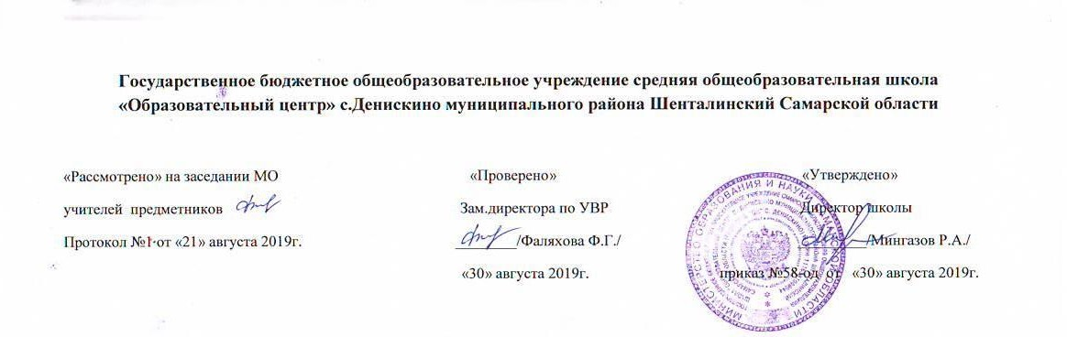

Рабочая программа модуля математическая грамотность курса «Функциональная грамотность»

основного общего образования для 5-9 классов
(срок освоения - 5 лет)

1

Пояснительная записка
Понятие функциональной грамотности сравнительно молодо: появилось в конце 60-х годов прошлого века в документах ЮНЕСКО и позднее вошло в обиход исследователей. Примерно до середины 70-х годов концепция и стратегия исследования связывалась с профессиональной деятельностью людей: компенсацией недостающих знаний и умений в этой сфере.
В дальнейшем этот подход был признан односторонним. Функциональная грамотность стала рассматриваться в более широком смысле: включать компьютерную грамотность, политическую, экономическую грамотность и т.д.
В таком контексте функциональная грамотность выступает как способ социальной ориентации личности, интегрирующей связь образования (в первую очередь общего) с многоплановой человеческой деятельностью.
Мониторинговым исследованием качества общего образования, призванным ответить на вопрос: «Обладают ли учащиеся 15-летнего возраста, получившие обязательное общее образование, знаниями и умениями, необходимыми им для полноценного функционирования в современном обществе, т.е. для решения широкого диапазона задач в различных сферах человеческой деятельности, общения и социальных отношений?»¹, - является PISA (Programme for International Student Assessment). И функциональная грамотность понимается PISA как знания и умения, необходимые для полноценного функционирования человека в современном обществе. PISA в своих мониторингах оценивает 4 вида грамотности: читательскую, математическую, естественнонаучную и финансовую.
Проблема развития функциональной грамотности обучающихся в России актуализировалась в 2018 году благодаря Указу Президента РФ от 7 мая 2018 г. № 204 «О национальных целях и стратегических задачах развития Российской Федерации на период до 2024 года». Согласно Указу, «в 2024 году необходимо <…> обеспечить глобальную конкурентоспособность российского

образования, вхождение Российской Федерации в число 10 ведущих стран мира по качеству общего образования»².
Поскольку функциональная грамотность понимается как совокупность знаний и умений, обеспечивающих полноценное функционирование человека в современном обществе, ее развитие у школьников необходимо не только для повышения результатов мониторинга PISA, как факта доказательства выполнения Правительством РФ поставленных перед ним Президентом задач, но и для развития российского общества в целом.
Низкий уровень функциональной грамотности подрастающего поколения затрудняет их адаптацию и социализацию в социуме. Современному российскому обществу нужны эффективные граждане, способные максимально реализовать свои потенциальные возможности в трудовой и профессиональной деятельности, и тем самым принести пользу обществу, способствовать развитию страны. Этим объясняется актуальность проблемы развития функциональной грамотности у школьников на уровне общества.
Результаты лонгитюдных исследований, проведенных на выборках 2000 и 2003 гг. странами-участницами мониторингов PISA показали, что результаты оценки функциональной грамотности 15-летних учащихся являются надежным индикатором дальнейшей образовательной траектории молодых людей и их благосостояния³. Любой школьник хочет быть социально успешным, его родители также надеются на высокий уровень благополучия своего ребенка во взрослой жизни. Поэтому актуальность развития функциональной грамотности обоснована еще и тем, что субъекты образовательного процесса заинтересованы в высоких академических и социальных достижениях обучающихся, чему способствует их функциональная грамотность.
Целеполагание

Основной целью программы является развитие функциональной грамотности учащихся 5-9 классов как индикатора качества и эффективности образования, равенства доступа к образованию.
Программа нацелена на развитие:
способности человека формулировать, применять и интерпретировать математику в разнообразных контекстах. Эта способность включает математические рассуждения, использование математических понятий, процедур, фактов и инструментов, чтобы описать, объяснить и предсказать явления. Она помогает людям понять роль математики в мире, высказывать хорошо обоснованные суждения и принимать решения, которые необходимы конструктивному, активному и размышляющему гражданину (математическая грамотность);
способности человека понимать, использовать, оценивать тексты, размышлять о них и заниматься чтением для того, чтобы достигать своих целей, расширять свои знания и возможности, участвовать в социальной жизни (читательская грамотность); способности человека осваивать и использовать естественнонаучные знания
для распознания и постановки вопросов, для освоения новых знаний, для объяснения естественнонаучных явлений и формулирования основанных на научных доказательствах выводов в связи с естественнонаучной проблематикой; понимать основные особенности естествознания как формы человеческого познания; демонстрировать осведомленность в том, что естественные науки и технология оказывают влияние на материальную, интеллектуальную и культурную сферы общества; проявлять активную гражданскую позицию при рассмотрении проблем, связанных с естествознанием (естественнонаучная грамотность)⁴;
способности человека принимать эффективные решения в разнообразных финансовых ситуациях, способствующих улучшению финансового благополучия личности и общества, а также возможности участия в экономической жизни.
Планируемые результаты⁵ Метапредметные и предметные

 | Грамотность
 | Читательская | Математическая | Естественно-научная | Финансовая
5 класс | находит и | находит и | находит и извлекает | находит и
Уровень | извлекает | извлекает | информацию о | извлекает
узнавания и | информацию из | математическую | естественно-научных | финансовую
понимания | различных | информацию в | явлениях в различном | информацию в
 | текстов | различном | контексте | различном
 |  | контексте |  | контексте
6 класс | применяет | применяет | объясняет и описывает | применяет
Уровень | извлеченную из | математические | естественно-научные | финансовые
понимания | текста | знания для | явления на основе | знания для
и | информацию для | решения разного | имеющихся научных | решения
применения | решения разного | рода проблем | знаний | разного рода
 | рода проблем |  |  | проблем
7 класс | анализирует и | формулирует | распознает и исследует | анализирует
Уровень | интегрирует | математическую | личные, местные, | информацию в
анализа и | информацию, | проблему на | национальные, | финансовом
синтеза | полученную из | основе анализа | глобальные естественно- | контексте
 | текста | ситуации | научные проблемы в
 |  |  | различном контексте
8 класс | оценивает | интерпретирует и | интерпретирует и | оценивает
Уровень | форму и | оценивает | оценивает личные, | финансовые
оценки | содержание | математические | местные, национальные, | проблемы в
(рефлексии) | текста в рамках | данные в | глобальные | различном
в рамках | предметного | контексте лично | естественнонаучные | контексте
предметного | содержания | значимой | проблемы в различном
содержания |  | ситуации | контексте в рамках
 |  |  | предметного содержания
9 класс | оценивает | интерпретирует и | интерпретирует и | оценивает
Уровень | форму и | оценивает | оценивает, делает выводы | финансовые
оценки | содержание | математические | и строит прогнозы о | проблемы,
(рефлексии) | текста в рамках | результаты в | личных, местных, | делает выводы,
в рамках | метапредметного | контексте | национальных, | строит
метапред- | содержания | национальной или | глобальных естественно- | прогнозы,
метного |  | глобальной | научных проблемах в | предлагает пути
содержания |  | ситуации | различном контексте в | решения
 |  |  | рамках метапредметного
 |  |  | содержания

Личностные результаты
 | Грамотность
 | Читательская | Математическая | Естественно-  научная | Финансовая
5-9 классы | оценивает | объясняет | объясняет | оценивает
 | содержание | гражданскую | гражданскую | финансовые
 | прочитанного с | позицию в | позицию в | действия в
 | позиции норм | конкретных | конкретных | конкретных
 | морали и | ситуациях | ситуациях | ситуациях с
 | общечеловеческих | общественной | общественной | позиции норм
 | ценностей; | жизни на основе | жизни на основе | морали и
 | формулирует | математических | естественно- | общечеловеческих
 | собственную | знаний с позиции | научных знаний с | ценностей, прав и
 | позицию по | норм морали и | позиции норм | обязанностей
 | отношению к | общечеловеческая- | морали и | гражданина

 | прочитанному | ких ценностей | общечеловеческих  ценностей | страны

Характеристика образовательного процесса
Программа рассчитана на 5 лет обучения (с 5 по 9 классы), реализуется из части учебного плана, формируемого участниками образовательных отношений и/или внеурочной деятельности и включает 4 модуля (читательская, естественнонаучная, математическая и финансовая грамотность).
Разработанный учебно-тематический план программы описывает содержание модуля из расчета одного/двух часов в неделю в каждом класс-комплекте. Тем не менее, каждое образовательное учреждение индивидуально проектирует учебный план по каждой параллели и по каждому модулю.
Таким образом, общее количество часов: минимальное – 170 часов максимальное – 340 часов.
Количество часов на один год обучения в одном класс-комплекте – от 34 до 68
, т.е по 1-2 часа в неделю:
- 8-16 часов на модули «читательская грамотность», «математическая грамотность», «финансовая грамотность»;
- 8-18 часов для модуля естественнонаучной грамотности;
- 2 часа на проведение аттестации, завершающих освоение программы по соответствующему году обучения.
Разработчики программы рекомендуют в каждой параллели начинать реализацию с модуля по формированию читательской грамотности.
- четверть – модуль «читательская грамотность».
Другие модули могут по потребностям и возможности организации идти в любом порядке, например:
- четверть – модуль «математическая грамотность»,
- четверть – модуль «естественнонаучная грамотность», 4 четверть – модуль «финансовая грамотность».

Программа предполагает поэтапное развитие различных умений, составляющих основу функциональной грамотности.
В 5 классе обучающиеся учатся находить и извлекать информацию различного предметного содержания из текстов, схем, рисунков, таблиц, диаграмм, представленных как на бумажных, так и электронных носителях. Используются тексты различные по оформлению, стилистике, форме. Информация представлена в различном контексте (семья, дом, друзья, природа, учеба, работа и производство, общество и др.).
В 6 классе формируется умение применять знания о математических, естественнонаучных, финансовых и общественных явлениях для решения поставленных перед учеником практических задач.
В 7 классе обучающиеся учатся анализировать и обобщать (интегрировать) информацию различного предметного содержания в разном контексте. Проблемы, которые ученику необходимо проанализировать и синтезировать в единую картину могут иметь как личный, местный, так и национальный и глобальный аспекты. Школьники должны овладеть универсальными способами анализа информации и ее интеграции в единое целое.
В 8 классе школьники учатся оценивать и интерпретировать различные поставленные перед ними проблемы в рамках предметного содержания.
В 9 классе формируется умение оценивать, интерпретировать, делать выводы и строить прогнозы относительно различных ситуаций, проблем и явлений формируется в отрыве от предметного содержания. Знания из различных предметных областей легко актуализируются школьником и используются для решения конкретных проблем.
Основные виды деятельности обучающихся: самостоятельное чтение и обсуждение полученной информации с помощью вопросов (беседа, дискуссия, диспут); выполнение практических заданий; поиск и обсуждение материалов в сети Интернет; решение ситуационных и практико-ориентированных задач; проведение экспериментов и опытов.

В целях развития познавательной активности обучающихся на занятиях можно использовать деловые и дидактические игры, разрабатывать и реализовывать мини-проекты, организовывать турниры и конкурсы.
В соответствии с приказом Минобрнауки России от 31.12.2015 № 1577 рабочие программы курсов, в том числе внеурочной деятельности, разрабатываются на основе требований к результатам освоения основной образовательной программы основного общего образования с учетом основных программ, включенных в ее структуру. В связи с этим, разработчики считают целесообразным проведение текущей (выполнение заданий в ходе урока), рубежной (по окончании каждого модуля), промежуточной (по окончании года обучения) и итоговой аттестации по данному курсу в форматах, предусмотренным методологией и критериями оценки качества общего образования в общеобразовательных организациях на основе практики международных исследований качества подготовки обучающихся.

УЧЕБНО-ТЕМАТИЧЕСКОЕ ПЛАНИРОВАНИЕ УЧЕБНОГО КУРСА

Модуль «Основы математической грамотности»
5 класс
 | Тема занятия | Всего часов, 1/2 часа  в неделю | Теория | Практика | Планируемый образовательный результат
 | Применение чисел и действий над ними. Счет и  десятичная система счисления. | 0/2 | 0/1 | 0/1 | Находит и извлекает информацию из различных текстов
 | Сюжетные задачи, решаемые с конца. | 1/2 | 0/1 | 1/1
 | Задачи на переливание (задача Пуассона) и взвешивание. | 1/2 | 0/0 | 1/2
 | Логические задачи: задачи о «мудрецах», о лжецах и тех,  кто всегда говорит правду | 1/2 | 0/1 | 1/1
 | Первые шаги в геометрии. Простейшие геометрические фигуры. Наглядная геометрия. Задачи на разрезание и перекраивание. Разбиение объекта на части и составление  модели. | 1/3 | 0,5/1 | 0,5/2
 | Размеры объектов окружающего мира (от элементарных частиц до Вселенной) длительность процессов  окружающего мира. | 1/1 | 0/0 | 1/1
 | Комбинаторные задачи. Представление данных в виде  таблиц, диаграмм, графиков. | 1/2 | 0,5/1 | 0,5/1
 | Проведение рубежной аттестации | 2 |  | 2
Итого |  | 8/16 | 1/5 | 7/11

6 класс
 | Тема занятия | Всего часов, 1/2 часа  в неделю | Теория | Практика | Планируемый образовательный результат
 | Числа и единицы измерения: время, деньги, масса,  температура, расстояние. | 0/1 | 0/0 | 0/1

 | Вычисление величины, применение пропорций прямо  пропорциональных отношений для решения проблем. | 0/2 | 0/1 | 0/1 | Применяет информацию, извлечённую из текста, для решения разного рода проблем
 | Текстовые задачи, решаемые арифметическим способом:  части, проценты, пропорция, движение, работа. | 1/2 | 0/1 | 1/1
 | Инварианты: задачи на четность (чередование, разбиение на пары). | 0/1 | 0/0 | 0/1
 | Логические задачи, решаемые с помощью таблиц. | 1/2 | 0/0 | 1/2
 | Графы и их применение в решении задач. | 0/1 | 0/0 | 0/1
 | Геометрические задачи на построение и на изучение  свойств фигур: геометрические фигуры на клетчатой бумаге, конструирование. | 2/3 | 1/1 | 1/2
 | Элементы логики, теории вероятности, комбинаторики:  таблицы, диаграммы, вычисление вероятности. | 2/2 | 1/1 | 1/1
 | Проведение рубежной аттестации | 2 |  | 2
Итого |  | 8/16 | 2/4 | 6/12

7 класс
 | Тема занятия | Всего часов, 1/2 часа  в неделю | Теория | Практика | Планируемый  образовательный результат
1 | Арифметические и алгебраические выражения:  свойства операций и принятых соглашений. | 0/1 | 0/0 | 0/1 | Анализирует и интегрирует информацию для принятия решения
2 | Моделирование изменений окружающего мира с  помощью линейной функции. | 1/2 | 0/1 | 1/1
3 | Задачи практико-ориентированного содержания: на  движение, на совместную работу. | 0/2 | 0/1 | 0/1
4 | Геометрические задачи на построения и на изучение  свойств фигур, возникающих в ситуациях повседневной жизни, задач практического содержания. | 1/2 | 0,5/0,5 | 0,5/1,5
5 | Решение задач на вероятность событий в реальной  жизни. | 1/1 | 0/0 | 1/1
6 | Элементы теории множеств как объединяющее основание многих направлений математики. | 1/1 | 0/0 | 1/1

7 | Статистические явления, представленные в различной  форме: текст, таблица, столбчатые и линейные диаграммы, гистограммы. | 0/2 | 0/1 | 0/1
8 | Решение геометрических задач исследовательского  характера. | 2/3 | 0,5/1 | 1,5/2
 | Проведение рубежной аттестации | 2 |  | 2
Итого |  | 8/16 | 1/5 | 7/11

- класс
 | Тема занятия | Всего часов, 1/2 часа в неделю | Теория | Практика | Планируемый образовательный результат
 | Работа с информацией, представленной в форме таблиц,  диаграмм столбчатой или круговой, схем. | 1/1 | 0/0 | 1/1 | Принимает решение на основе оценки и интерпретации информации
 | Вычисление расстояний на местности в стандартных ситуациях и применение формул в повседневной жизни. | 1/1 | 0/0 | 1/1
 | Квадратные уравнения, аналитические и  неаналитические методы решения. | 0/2 | 0/1 | 0/1
 | Алгебраические связи между элементами фигур:  теорема Пифагора, соотношения между сторонами треугольника), относительное расположение, равенство. | 0/2 | 0/1 | 0/1
 | Математическое описание зависимости между  переменными в различных процессах. | 1/2 | 0,5/1 | 0,5/1
 | Интерпретация трёхмерных изображений, построение  фигур. | 1/1 | 0/0 | 1/1
 | Определение ошибки измерения, определение шансов  наступления того или иного события. | 1/2 | 0/1 | 1/1
 | Решение типичных математических задач, требующих  прохождения этапа моделирования. | 1/3 | 0/1 | 1/2
 | Проведение рубежной аттестации | 2 | 0 | 2
Итого |  | 8/16 | 0,5/5 | 7,5/11

- класс
 | Тема занятия | Всего часов, | Теория | Практика | Планируемый

 |  | 1/2 часа в неделю |  |  | образовательный результат
 | Представление данных в виде таблиц. Простые и  сложные вопросы. | 0/1 | 0/0 | 0/1 | Оценивает информацию и принимает решение в условиях неопределённости и многозадачности.
 | Представление данных в виде диаграмм. Простые и  сложные вопросы. | 0/1 | 0/0 | 0/1
 | Построение мультипликативной модели с тремя  составляющими. | 1/2 | 0/1 | 1/1
 | Задачи с лишними данными. | 1/2 | 0/1 | 1/1
 | Решение типичных задач через систему линейных  уравнений. | 0/2 | 0/1 | 0/1
 | Количественные рассуждения, связанные со смыслом числа, различными представлениями чисел, изяществом вычислений, вычислениями в уме, оценкой разумности  результатов . | 1/2 | 0/1 | 1/1
 | Решение стереометрических задач. | 1/2 | 0/1 | 1/1
 | Вероятностные, статистические явления и зависимости. | 2/2 | 1/1 | 1/1
 | Проведение рубежной аттестации | 2 | 0 | 2
Итого |  | 8/16 | 1/6 | 7/10

Проектирование достижения планируемых образовательных результатов учебного курса с 5 по 9 классы
Уровни | ПОР | Типовые задачи | Инструменты и средства
5 класс Уровень узнавания  и понимания  Учим воспринимать и объяснять  информацию | Находит и извлекает информацию из различных текстов | Определить вид текста, его источник. Обосновать своё мнение. Выделить основную мысль в текст, резюмировать его идею.  Предложить или объяснить заголовок, название текста. Ответить на вопросы словами текста. Составить вопросы по тексту.  Продолжить предложение словами из текста.  Определить назначение текста, привести примеры жизненных ситуаций, в которых можно и нужно использовать информацию из текста. | Тексты (учебный, художественный, научно- популярный, публицистический; повествовательный, описательный, объяснительный; медийный).  По содержанию тексты должны быть математические, естественно-научные,  финансовые. Объём: не более одной страницы.
6 класс Уровень понимания и применения  Учим думать и рассуждать | Применяет информацию, извлечённую из  текста, для решения разного рода проблем | Сформулировать проблему, описанную в тексте. Определить контекст.  Выделить информацию, которая имеет принципиальное значение для решения проблемы.  Отразить описанные в тексте факты и отношения между ними в граф-схеме (кластере, таблице)  Из предложенных вариантов выбрать возможные пути и способы решения проблемы.  Вставить пропущенную в тексте информацию из таблицы, граф-схемы, диаграммы.  Привести примеры жизненных ситуаций, в которых могут быть применены установленные пути и способы решения проблемы.  Построить алгоритм решения проблемы по данному условию. | Задачи (проблемные, ситуационные, практико- ориентированные, открытого типа, контекстные).  Проблемно-познавательные  задания.  Графическая наглядность:  граф-схемы, кластеры, таблицы, диаграммы, интеллект-карты.  Изобразительная наглядность: иллюстрации, рисунки.  Памятки с алгоритмами решения задач, проблем, заданий
7 класс Уровень анализа и  синтеза  Учим анализировать и интерпретировать | Анализирует и интегрирует информацию для принятия решения | Выделить составные части в представленной информации (тексте, задаче, проблеме), установить между ними взаимосвязи.  Сформулировать проблему на основе анализа представленной ситуации. Определить контекст проблемной ситуации.  Определить область знаний, необходимую для решения данной проблемы. | Тексты, задачи, ситуации Задачи (проблемные, ситуационные, практико- ориентированные, открытого типа, контекстные).  Проблемно-познавательные  задания.

проблемы |  | Преобразовать информацию из одной знаковой системы в другую (текст в схему, таблицу, карту и наоборот).  Составить аннотацию, рекламу, презентацию.  Предложить варианты решения проблемы, обосновать их результативность с помощью конкретного предметного знания.  Привести примеры жизненных ситуаций, в которых опыт решения данных проблем позволить быть успешным, результативным.  Составить алгоритм решения проблем данного класса. Сделать аналитические выводы. | Графическая наглядность:  граф-схемы, кластеры, таблицы, диаграммы, интеллект-карты.  Изобразительная наглядность: иллюстрации, рисунки.  Памятки с алгоритмами решения
8 класс Уровень оценки в  рамках предметного содержания  Учим оценивать и принимать решения | Принимает решение на основе оценки и  интерпретации информации | Оценить качество представленной информации для решения личных, местных, национальных, глобальных проблемы.  Предложить пути и способы решения обозначенных проблем. Спрогнозировать (предположить) возможные последствия предложенных действий.  Оценить предложенные пути и способы решения проблем, выбрать и обосновать наиболее эффективные.  Создать дорожную (модельную, технологическую) карту решения проблемы. | Тексты, задачи, ситуации Карты: модельные, технологические, ментальные, дорожные
9 класс Уровень оценки в  рамках метапредметного содержания  Учим действовать | Оценивает информацию и принимает решение в  условиях неопределённости и многозадачности | Сформулировать проблему (проблемы) на основе анализа ситуации.  Выделить граничные условия неопределённости многозадачности указанной проблемы.  Отобрать (назвать) необходимые ресурсы (знания) для решения проблемы.  Выбрать эффективные пути и способы решения проблемы. Обосновать свой выбор. Доказать результативность и целесообразность выбранных способов деятельности. | Типичные задачи (задания) метапредметного и практического характера. Нетипичные задачи (задания) метапредметного и практического характера.  Комплексные контекстные задачи (PISA)

Методические материалы к занятиям

к проведению занятий по модулю «Основы математической грамотности»

5 класс

Занятие 1. Применение чисел и действий над ними. Счет и десятичная система счисления
Текст для чтения:
«Различают число как результат счета элементов множества и число как результат измерения величин (длина, масса, время и т. д.)».
Но есть много и других источников информации, где можно познакомиться с понятием «Число».
Предлагаем познакомиться с источниками информации и прочитать определение данного понятия в предложенном тексте.
Существует большое количество определений понятию «число».
- В детской энциклопедии говорится, что «числа были придуманы человечеством для счета элементов реальных множеств (животных, людей, различных предметов), а также для обозначения результатов процесса измерения величин (длины, массы, емкости, времени, площади и др.)».
- В Большой Советской Энциклопедии (выпускалась с 1926 года по 1990 год и насчитывала от 65 до 30 томов), главном справочном издании страны, в которой жили твои дедушка и бабушка – Союз Советских Социалистических республик, – про «число» говорится следующее: «…важнейшее математическое понятие. Возникну в простейшем виде ещё в первобытном обществе, понятие Число определялось потребностями счёта и измерения, возникавшими в непосредственной практической деятельности человека».
Понятие «число» используется не только в математике, но и в других областях
науки.
- «Число, как грамматическая категория является формой существительного,
указывающая на различное количество предметов» - говорится в словаре литературных терминов.
- В научно–энциклопедическом словаре дается иная трактовка понятия. «ЧИСЛО
- символ, представляющий количество, используемый в расчетах и вычислениях».
- В толковом словаре Ефремовой о числе говорится, что это «понятие, при помощи которого выражается количество и ведется счет».

- В Интернет издании «Википедия» «число» характеризуется как «основное понятие математики, используемое для количественной характеристики, сравнения, нумерации объектов и их частей».

Задания:
- Назовите основную мысль в каждом из фрагментов текста.
- Предложите название общего текста.
- Определите назначение общего текста.
- Укажите общую характеристику понятия «Число» в каждом фрагменте текста.
- Составьте вопросы к общему тексту.
- Продолжите фразу: «Понятие число в различных источниках объясняется по– разному. Но во всех определениях есть общий признак – это…..»
- Определите, к какому виду источников информации относятся книги, из которых представлен текст? Обоснуйте своё мнение.
- Составьте синквейн на тему « Число»
- Приведите примеры использования понятия «Число» в своей семье.
- Дайте совет своему другу, где он может воспользоваться понятием «Число».

Текст для чтения:

Счет и десятичная система счисления.
Мы привыкли пользоваться благами цивилизации, которая делает нашу жизнь легче и интересней. Но эти блага создавались постепенно. На протяжении всей истории существования человечества было сделано множество открытий и изобретений, в том числе в области математики. Такие основные математические понятия, как число или геометрические фигуры, возникли на заре человечества, задолго до появления математических текстов. Понятие числа, которое представляется нам очень простым и привычным, на самом деле является абстрактным. Оно могло появиться только в результате длительной умственной работы. Вначале первобытные люди научились считать, сравнивая предметы. Любой человек знал, что на небе одна Луна, у человека два глаза и на руке пять пальцев. Этими словами он стал обозначать числа 1, 2 и 5. В таких случаях говорили, что предметов столько, сколько Лун, глаз или пальцев на руке.
С развитием животноводства и земледелия возникла необходимость вести учёт поголовья скота, выращенного урожая и т. д. Сведения о результатах счёта первоначально хранили при помощи зарубок на дереве или на костях либо узелков на верёвках. Такой

способ записи был очень неудобен, и около пяти тысяч лет назад почти одновременно в разных странах возникли новые способы записи чисел.
Историки считают, что девять цифр изобрели индусы. Они же создали и ту систему, которой мы сейчас пользуемся. Появились числа, которыми можно выразить количество предметов. Эти числа называют натуральными.
Самой важной цифрой является нуль. Это была гениальная идея — сделать что-то из ничего, дать этому «что-то» имя и обозначить его символом. Изобретение нуля приписывают греческим астрономам, которые для его обозначения использовали знак «о».
Система счисления (иначе называемая нумерацией) — это способ именования и записи чисел с помощью определённого набора символов, называемых цифрами.
Основание системы счисления — это количество цифр, которые используются в данной системе счисления для записи чисел.
Системы счисления делятся на позиционные и непозиционные.
Позиционными называются те системы счисления, в которых значение цифры зависит от её расположения в записи числа. В качестве примера позиционной системы счисления можно привести привычную для нас десятичную систему счисления. Например, в записи числа 2222 одна и та же цифра — 2 означает (последовательно справа налево) количество — единиц, десятков, сотен, тысяч.
Непозиционными называются те системы счисления, в которых значение цифры не зависит от её расположения в записи числа. В качестве примера непозиционной системы счисления можно привести достаточно широко применяющуюся в настоящее время, римскую нумерацию. Например, в записи числа CCC (триста) символ C в любом месте означает число сто.

Вопросы для обсуждения:
- Откуда появились привычные нам арабские цифры 0, 1, 2, 3, 4, 5, 6, 7, 8, 9?
- Какой народ изобрёл удобную десятичную позиционную систему счисления?
- Как называют знаки, с помощью которых записывают числа?
- Сколько разных цифр используют для записи чисел?
- Арабская, или индусская, система счисления принята сегодня во всём мире.
- А используется ли сейчас ещё какой-либо способ записи чисел?

Задания:
- Назовите основную мысль в каждом из фрагментов текста.
- Приведите примеры, когда и где вы можете воспользоваться информацией, полученной из текста.

- Приведите примеры, где используют римскую нумерацию?⁶.
Упражнение на запоминание римских цифр:

1000 |  | М | Мы
500 |  | D | Dарим
100 |  | C | Сочные
50 |  | L | Lимоны
10 |  | X | Хватит
5 |  | V | Vсем
1 |  | I | Iх

- Каким правилом нужно следовать, чтобы прочесть римскую цифру или написать
ее?
- Подумайте, как записать римскими цифрами число 4?
- Используя правило, запишите римскими цифрами числа 9, 14, 19.
- Запишите в тетрадь ответы на вопросы римскими числами:
- Сколько желаний исполняет золотая рыбка?
- Сколько разбойников было с Али-бабой?
- Сколько раз надо измерить, прежде чем отрезать?
- Запишите число, используя арабскую нумерацию: а) MMCCCXLII б)MMMCCLXX
- Запишите число цифрами: А) 305 тысяч 200;
Б) 408 миллионов 256 тысяч;
В) 29 триллионов 78 миллионов

Занятие 2. Сюжетные задачи, решаемые с конца

Текст для чтения
Увлечение математикой часто начинается с размышлений над какой-то новой, интересной, нестандартной и понравившейся задачей. «Задача представляет собой требование или вопрос, на который надо найти ответ, опираясь на те условия, которые указаны в задаче, и учитывая их» (Л.М.Фридман). Задачи в которой зависимости между условием и требованием сформулированы словами называется текстовой. Сюжетная

⁶ (Сейчас римской нумерацией пользуются для обозначения юбилейных дат, нумерации некоторых страниц книги (например, страниц предисловия), глав в книгах, строф в стихотворениях и т.д.)

задача – текстовая задача, в которой речь идет о реальных объектах, процессах, связях и отношения. Сюжетные задачи - это наиболее древний вид школьных задач. Ещё задолго до нашей эры в Древнем Египте, Вавилоне, Китае, Индии были известны и многие методы их решения сюжетных задач существенно изменялись и видоизменяются до сих пор. Если, например, до 19-ого века цели решения этих задач были чисто практические: научить решать задачи, которые часто встречаются в жизненной практике, то затем эти цели значительно расширились и, кроме практических целей, они начинают использоваться как важное общеобразовательное и методическое средство.
Текстовая задача есть описание некоторой ситуации (ситуаций) на естественном языке с требованием дать количественную характеристику какого-либо компонента этой ситуации, установить наличие или отсутствие некоторого отношения между ее компонентами или определить вид этого отношения. (Л.П., Стойлова, А.М. Пышкало).
Под сюжетной задачей понимают задачи, в которых описан некоторый жизненный сюжет (явление, событие, процесс) с целью нахождения определенных количественных характеристик или значений (Л.П.Фридман)
Всякая задача есть требование либо на нахождение каких-либо знаний о явлениях действительности (объектах и процессах) и их характеристиках, которые они имеют в определенных заданных в задаче условиях, либо на получение какого-то искомого практического результата (построить что-то, обеспечить выполнение каких-то условий и тому подобное. ( И.И. Ильясов)
Задача представляет собой непустое множество элементов, на котором определено заранее данное отношение. (В.И. Крупич)
Вопросы для обсуждения:
- Что нового узнали?
- Зачем каждому из вас необходимо это знание? Где и когда вы сможете им воспользоваться?
- Кто и зачем составляет разные задачи?

Задания:
  - Назовите основные признаки понятий «текстовая задача», «сюжетная задача».
  - Сформулируйте определение понятий: родовой признак + видовые отличительные признаки. Обоснуйте правильность вашего определения:
Текстовая задача – это … Сюжетная задача – это …
  - Укажите компоненты ситуации как характеристики понятия «текстовая задача».

  - Укажите компоненты жизненного сюжета, как характеристики понятия
«сюжетная задача».
  - Объясните, почему понятие «задача» относится к различным областям знаниям и не только к математике.
  - Определите, к какому типу задач («текстовая задача», «сюжетная задача») относятся представленные задачи, объясните своё мнение:
а) Космическая станция Мир оставалась на орбите в течение 15 лет и около 86 500 раз облетела вокруг Земли в течение всего срока своего полета в космосе. Самый длинный период пребывания космонавта на станции Мир длился приблизительно 680 дней. Сколько раз при этом космонавт облетел вокруг Земли?
б) Три пятых класса собрали 700кг макулатуры, 5 «А» 130 кг, 5 «Б» в 2 раза больше, сколько кг. Макулатуры собрал 5 «В»?

Текст для чтения:
Главным отличием задачи от примера является не только наличие текста, а наличие части условия или требования, выраженного на естественном (нематематическом) языке, которая требует в процессе решения перевода на математический язык. Например, задание «уменьшить сумму чисел 18 и 11 на 9» является текстовой задачей, а задание
«вычислить ((267-219)+33):3» является примером. Если в текстовой задаче речь идет о реальных объектах, процессах, связях и отношениях, то задача называется сюжетной. Реальные процессы – это движение, работа, покупки, смеси, сплавы и т.д.

Сюжетная задача всегда текстовая!
Сюжетные задачи различают по способам решения.
Известно несколько различных способов решения текстовых задач. Давайте назовем их:
- Способ рассуждений – самый примитивный способ. Этим способом решаются самые простые текстовые задачи. Его идея состоит в том, что мы проводим рассуждения, используя последовательно все условия задачи, и приходим к выводу, который и будет являться ответом задачи.
- Основной прием, который используется при решении текстовых задач, заключается в построении таблиц. Таблицы не только позволяют наглядно представить условие задачи или ее ответ, но в значительной степени помогают делать правильные логические выводы в ходе решения задачи.
- Решение задачи «с конца» – алгоритм решения задачи, когда производится обратный расчёт для вычисления каких-либо неизвестных данных на основе уже известного конечного результата.

Суть этого метода рассмотрим на следующем примере: Трое мальчиков имеют по некоторому количеству яблок. Первый мальчик даёт другим столько яблок, сколько каждый из них имеет. Затем второй мальчик даёт двум другим столько яблок, сколько каждый из них теперь имеет; в свою очередь и третий даёт каждому из двух других столько, сколько есть у каждого в тот момент. После этого у каждого из мальчиков оказывается по 8 яблок. Сколько яблок было у каждого мальчика вначале?
Рассмотрим метод решения задачи «с конца» с помощью таблицы.

НОМЕР МАЛЬЧИКА | 1 | 2 | 3
Число яблок в конце | 8 | 8 | 8
Число яблок до передачи их третьим мальчиком | 8 : 2 = 4 | 8 : 2 = 4 | 8 + 4 + 4 = 16
Число яблок до передачи их вторым мальчиком | 4 : 2 = 2 | 4 + 2 + 8 = 14 | 16 : 2 = 8
Число яблок первоначально | 2 + 4 + 7 = 13 | 14 : 2 = 7 | 8 : 2 = 4
Таким образом, первоначально яблок у первого, второго и третьего мальчиков было соответственно 13, 7 и 4.
Таким образом, при решении сюжетных задач, решаемых с конца, необходимо использовать следующий алгоритм:
  - Определить конечный результат условия задачи.
  - Определить порядок развития сюжета.
  - Осуществить порядок действий в соответствии с развитием сюжета.
  - Решить задачу с использованием математических операций, взаимообратных указанным в условии задачи.

Задания
    - Решите задачу, используя предложенный порядок действий. Сколько математических операций необходимо выполнить для её решения?
Магия чисел. Я задумал число, прибавил к нему 5, потом разделил сумму на 3, умножил на 4, отнял 6, разделил на 7 и получил число 2. Какое число я задумал?
    - Выберите из предложенных задач сюжетные задачи, решаемые «с конца» и их решите:
а) Это старинная задача. Крестьянка пришла на базар продавать яйца. Первая покупательница купила у нее половину всех яиц и еще половину яйца. Вторая покупательница приобрела половину оставшихся яиц и еще половину яйца. Третья купила всего одно яйцо. После этого у крестьянки не осталось ничего. Сколько яиц она принесла на базар?

б) Задача из книги «Арифметика» Леонтия Магницкого. Отец решил отдать сына в учебу и спросил учителя: «Скажи, сколько учеников у тебя в классе?» Учитель ответил:
«Если придет еще учеников столько же, сколько имею, и полстолько, и четвертая часть, и твой сын, тогда будет у меня сто учеников". Сколько же учеников было в классе?»
в) Я задумал число, отнял 57, разделил на 2 и получил 27. Какое число я задумал?
    - Составьте синквейн на тему «Задача», «Сюжет»
    - Приведите примеры использования метода решения задачи «с конца» в личностном контексте.
    - Дай совет своему другу, где он может воспользоваться понятием
«Сюжетная задача».

Занятие 3.Задачи на переливание (задача Пуассона) и взвешивание
Математические задачи на переливание и взвешивания известны с древности. Сейчас их можно встретить в олимпиадных задачах или в компьютерных играх – головоломках. Классическая задача о фальшивых монетах в последнее время нашла применение в теории кодирования и информации – для обнаружения ошибки в коде.
Текст для изучения:

Задача на переливание
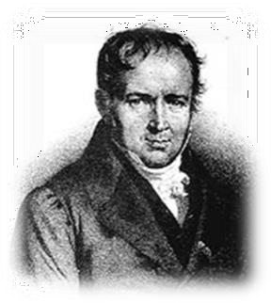
Эту задачу связывают с именем знаменитого французского математика, механика и физика Сименона Денни Пуассона. Когда Пуассон был еще очень молод и колебался в выборе жизненного пути, приятель показал ему тексты нескольких задач, с которыми никак не мог справиться сам. Пуассон менее чем за час решил их все до одной. Но особенно ему понравилась задача про два сосуда. «Эта задача определила мою судьбу, - говорил он впоследствии. – Я решил, что непременно буду математиком.
Рассмотрите задачу Пуассона.
Некто имеет 12 пинт вина и хочет подарить из него половину. Но у него нет сосуда в 6 пинт. У него 2 сосуда. Один в 8, другой в 5 пинт. Спрашивается, каким образом налить 6 пинт в сосуд в 8 пинт?
Заполним таблицу.
№  переливаний | 0 | 1 | 2 | 3 | 4 | 5 | 6 | 7
12 л | 12 | 4 | 4 | 9 | 9 | 1 | 1 | 6
5 л | 0 | 0 | 5 | 0 | 3 | 3 | 5 | 0
8 л | 0 | 8 | 3 | 3 | 0 | 8 | 6 | 6

Получаем 7 переливаний.

Замечание, если налить сначала в сосуд в 5 пинт, то потребуется 18 переливаний.
Рассмотрите общее описание задачи на переливание: имея несколько сосудов разного объема, один из которых наполнен жидкостью, требуется разделить ее в каком- либо отношении или отлить какую-либо ее часть при помощи других сосудов за наименьшее число переливаний. В задачах на переливания требуется указать последовательность действий, при которой осуществляется требуемое переливание и выполнены все условия задачи.
Чаще всего используются словесный способ решения (т.е. описание последовательности действий) и способ решения с помощью таблиц, где в первом столбце (или строке) указываются объемы данных сосудов, а в каждом следующем — результат очередного переливания. Таким образом, количество столбцов (кроме первого) показывает количество необходимых переливаний.

Вопросы для обсуждения:
- Что такое задача на переливание? Опишите её.
- Какими основными методами она решается?
- Зачем нам знать такие задачи и уметь их решать?
- Где и когда мы сможем воспользоваться этими знаниями?

Задание:
1. Найдите в научной литературе еще способы, которым можно решать такие задачи⁷

- Например, метод математического бильярда, Я.И. Перельман в своей книге «Занимательная геометрия» предложил решать задачи на переливание с помощью «умного» шарика.

Текст для чтения:
Метод бильярда. Всем известна игра бильярд за прямоугольным столом с лузами. Появившись до нашей эры в Индии и Китае, бильярд через много веков перекочевал в европейские страны. В России бильярд стал известен и распространился при Петре I. Игра в бильярд послужила предметом серьезных научных исследований по механике и математике. Задачи на переливание жидкостей можно очень легко решать, вычерчивая бильярдную траекторию шара, отражающегося от бортов стола, имеющего форму параллелограмма
Демонстрация учителем решения задачи. Имеются два сосуда — трехлитровый и пятилитровый. Нужно, пользуясь этими сосудами, получить 4 литра воды. В нашем распоряжении водопроводный кран и раковина, куда можно выливать воду.
Решение. В рассматриваемой задаче стороны параллелограмма должны иметь длины 3 и 5 единиц. По горизонтали будем откладывать количество воды в литрах в 5-литровом сосуде, а по вертикали – в 3- литровом сосуде. На всем параллелограмме нанесена сетка из одинаковых равносторонних треугольников (рис.1)

Текст для чтения:
Задачи на взвешивание – это тип задач, в которых требуется установить тот или иной факт (выделить фальшивую монету среди настоящих, отсортировать набор грузов по возрастанию веса и т. п.) посредством взвешивания на рычажных весах без циферблата. Чаще всего в качестве взвешиваемых объектов используются монеты. Реже имеется также набор гирек известной массы.
Очень часто используется постановка задачи, требующая определить либо минимальное число взвешиваний, потребное для установления определённого факта, либо привести алгоритм определения этого факта за определенное количество взвешиваний. Реже встречается постановка, требующая ответить на вопрос, возможно ли установление определённого факта за некоторое количество взвешиваний. Часто такая постановка является не очень удачной, так как при положительном ответе на вопрос задача чаще всего сводится к построению алгоритма, а отрицательный почти не встречается.
Поиск решения осуществляется путем операций сравнения, причем, не только одиночных элементов, но и групп элементов между собой. Задачи данного типа чаще всего решаются методом рассуждений или блок-схем.
Метод блок-схем. Суть этого метода состоит в следующем. Сначала выделяются операции, которые позволяют нам точно отмерять жидкость. Эти операции называются
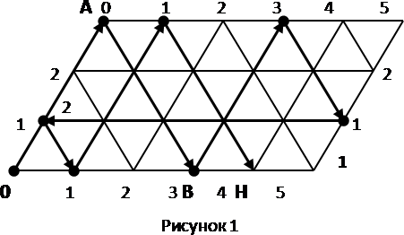

Бильярдный шар может перемещаться только вдоль прямых, образующих сетку на параллелограмме. После удара о стороны параллелограмма шар отражается и продолжает движение вдоль выходящего из точки борта, где произошло соударение. При этом каждая точка параллелограмма, в которой происходит соударение, полностью характеризует, сколько воды находится в каждом из сосудов.
Пусть шар находится в левом нижнем углу и после удара начнет перемещаться вверх вдоль левой боковой стороны параллелограмма до тех пор, пока не достигнет верхней стороны в точке А. Это означает, что мы полностью наполнили водой малый сосуд. Отразившись упруго, шар покатится вправо вниз и ударится о нижний борт в точке В, координаты которой 3 по горизонтали и 0 по вертикали. Это означает, что в большом сосуде 3 литра воды, а в малом сосуде воды нет, то есть мы перелили воду из малого сосуда в большой сосуд.
Прослеживая дальнейший путь шара и записывая все этапы его движения в виде отдельной таблицы (табл.1), в конце концов, мы попадаем в точку Н, которая соответствует состоянию, когда малый сосуд пуст, а в большом сосуде 4 литра воды. Таким образом, получен ответ и указана последовательность переливаний, позволяющих отмерить 4 литра воды. Все 8 переливаний изображены схематически в таблице.

командами. Затем устанавливается последовательность выполнения выделенных команд. Эта последовательность оформляется в виде схемы. Подобные схемы называются блок- схемами и широко используются в программировании. Составленная блок-схема является программой, выполнение которой может привести нас к решению поставленной задачи. Для этого достаточно отмечать, какие количества жидкости удается получить при работе составленной программы. При этом обычно заполняют отдельную таблицу, в которую заносят количество жидкости в каждом из имеющихся сосудов.

Разветвляющиеся алгоритмы
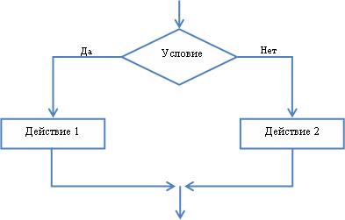
Алгоритм ветвления содержит условие, в зависимости от которого выполняется та или иная последовательность действий⁸.
Из девяти монет, уплаченных купцу за товар, одна оказалась фальшивой (более легкая). Как двумя взвешиваниями на чашечных весах определить фальшивую монету.
При выполнении решения данного задания используется логическая схема, в которой объекты, входящие в рассматриваемое явление или процесс, обозначаются словами, которые, как правило, заключаются в рамку, а связи между этими объектами обозначаются стрелками или линиями. Однако следует отметить, что при данном методе решения схема может быть как графически обозначенной, так и выраженной в речи, в рассуждении.

- Учитель комментирует решение данной задачи, представленное в виде блок-схемы. Учащиеся делятся на две группы и проверяют данное решение практическим способом, выявляя фальшивую монету из полученного набора монет.

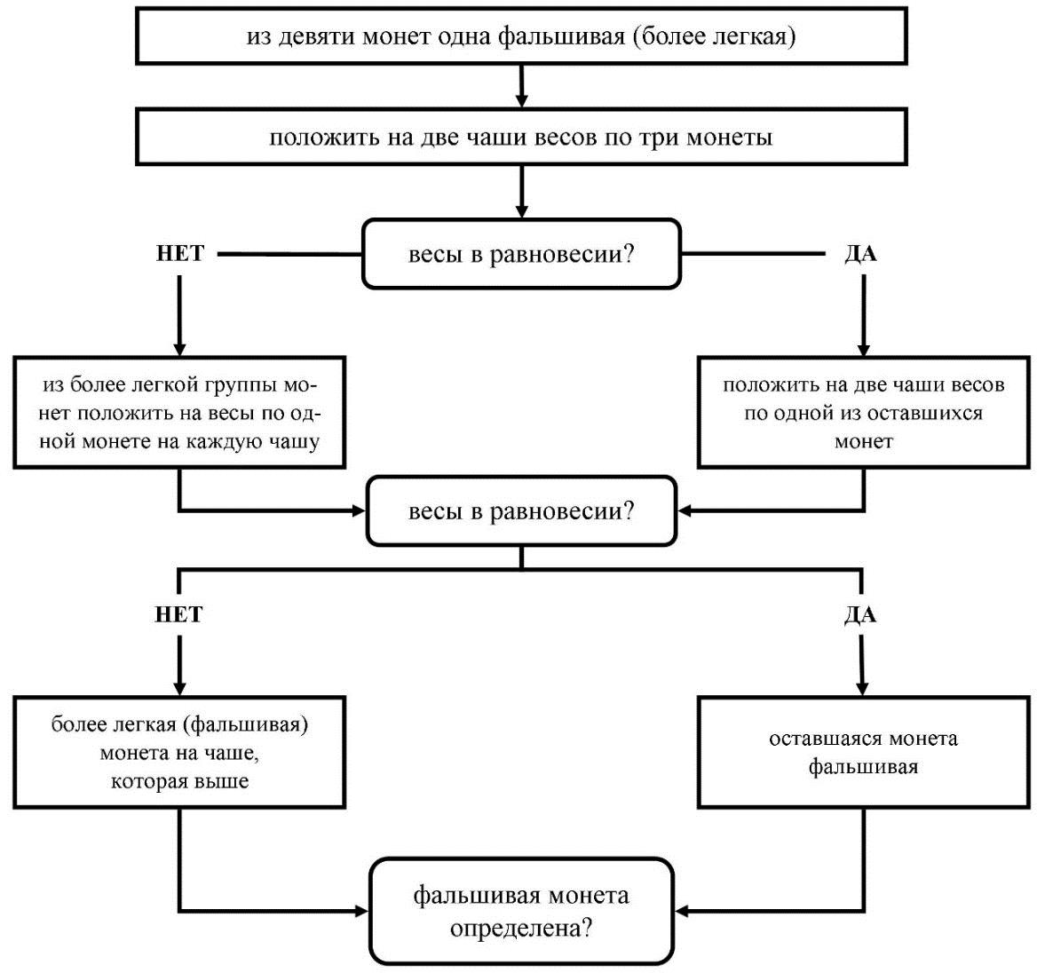

Задания:
  - Сформулируйте задачу на взвешивание.
  - Объясните, в чем состоит суть метода блок-схемы решения задач по математике и информатике.
  - Выполните решение данного задания методом рассуждений и составьте алгоритм решения: У хозяйки есть рычажные весы и гиря в 100 г. Как за 4 взвешивания она может взвесить 700 г крупы?⁹
  - Решите следующие задачи на переливание:
№ 1. «Бэтмен и Человек-Паук»
Бэтмен и Человек-Паук никак не могли определить, кто из них самый главный супергерой. Что только они не делали: отжимались, бегали 100-метровку, подтягивались – то один победит, то другой. Так и не разрешив свой спор, отправились они к мудрецу. Мудрец подумал и сказал: «Самый главный супергерой – это не тот, кто сильнее, а тот,

⁹ ˗ .Взвесить 100 грамм.
- .Переложить 100 грамм к гире, взвесить ещё 200 грамм, уже взвесили 100+200=300.
- .Переложить 200 грамм к гире и 100 граммам, взвесить ещё 400 грамм. Итого 300+400=700.

кто сообразительнее! Вот, кто решит первым задачу, тот и будет самым-самым! Слушайте: имеются два сосуда вместимостью 8 л и 5 л. Как с помощью этих сосудов налить из источника 7 л живой воды?» Помогите вашему любимому герою решить эту задачу¹⁰.
№2. «Молоко из Простоквашино»
Дядя Федор собрался ехать к родителям в гости и попросил у кота Матроскина 4 л простоквашинского молока. А у Матроскина только 2 пустых бидона: трехлитровый и пятилитровый. И восьмилитровое ведро, наполненное молоком. Как Матроскину отлить 4 литра молока с помощью имеющихся сосудов? ¹¹
№3. «Том Сойер»
Тому Сойеру нужно покрасить забор. Он имеет 12 л краски и хочет отлить из этого количества половину, но у него нет сосуда вместимостью в 6 л. У него 2 сосуда: один – вместимостью в 8 л, а другой – вместимостью в 5 л. Каким образом налить 6 л краски в сосуд на 8 л? Какое наименьшее число переливаний необходимо при этом сделать?
№4. «Белоснежка»
У Белоснежки есть полное восьмилитровое ведро компота. Как ей отлить 4 л с помощью пустых трехлитровой банки и пятилитрового бидона?
¹⁰ Решение: Как в результате получить 7 литров? – Нужно к 5 литрам долить 2 л. А где их взять? – Из 5- литрового сосуда отлить 3 л. А как их получить? В 8 литровый перелить из 5 литрового 5 литров, потом еще три.

Ходы | 1 | 2 | 3 | 4 | 5 | 6 | 7
8 л | - | 5 | 5 | 8 | - | 2 | 7
5 л | 5 | - | 5 | 2 | 2 | 5 | -

¹¹ Решение задачи показано в таблице:

Ходы | 1 | 2 | 3 | 4 | 5 | 6 | 7 | 8
8 л | 8 | 3 | 3 | 6 | 6 | 1 | 1 | 4
3 л | - | - | 3 | - | 2 | 2 | 3 | -
5 л | - | 5 | 2 | 2 | - | 5 | 4 | 4
Переливаем из восьмилитрового ведра 5 литров молока в пятилитровое. Переливаем из пятилитрового бидона 3 литра в трёхлитровый бидон. Переливаем их теперь в восьмилитровое ведро. Итак, теперь трёхлитровое ведро пусто, в восьмилитровом 6 литров молока, а в пятилитровом - 2 литра молока.
Переливаем 2 литра молока из пятилитрового бидона в трёхлитровый, а потом наливаем 5 литров из восьмилитрового ведра в пятилитровый бидон. Теперь в восьмилитровом 1 литр молока, в пятилитровом - 5, а в трёхлитровом - 2 литра молока. Доливаем дополна трёхлитровый бидон из пятилитрового и переливаем эти 3 литра в восьмилитровое ведро. В восьмилитровом ведре стало 4 литра, так же, как и в пятилитровом бидоне.

Задачи на взвешивание.
№5. «Буратино и Кот Базилио»
У Буратино есть 27 золотых монет. Но известно, что Кот Базилио заменил одну монету на фальшивую, а она по весу тяжелее настоящих. Как за три взвешивания на чашечных весах без гирь Буратино определить фальшивую монету?¹²
№6. «Фальшивая монета»
Среди 101 одинаковых по виду монет одна фальшивая, отличающаяся по весу. Как с помощью чашечных весов без гирь за два взвешивания определить, легче или тяжелее фальшивая монета? Hаходить фальшивую монету не требуется.¹³
№7. «Дядюшка Скрудж»
Дядюшке Скруджу принесли 8 одинаковых по виду монет, одна из которых не золотая, а фальшивая и легче других. Помогите Скруджу определить фальшивую монету. Какое минимальное число взвешиваний ему потребуется?¹⁴

Занятие № 4. Логические задачи: задачи о «мудрецах», о лжецах и тех, кто
всегда говорит правду
Текст для чтения:
Среди задач на сообразительность особый интерес представляют логические задачи. Если для решения задачи требуется лишь логически мыслить и совсем не нужно

¹² Решение

Разделим монеты на 3 кучки по 9 монет. Положим на чаши весов первую и вторую кучки; по результату этого взвешивания мы точно узнаем, в какой из кучек находится фальшивка (если весы покажут равенство, то она - в третьей кучке). Теперь, аналогично, разделим выбранную кучку на три части по три монеты, положим на весы две из этих частей и определим, в какой из частей находится фальшивая монета. Наконец, остается из трех монет определить более тяжелую: кладем на чаши весов по 1 монете - фальшивкой является более тяжелая; если же на весах равенство, то фальшивой является третья монета из части. Задача решена.

¹³ Решение
Взвешиваем 50 и 50 монет: два случая.
- случай. Равенство. Берем оставшуюся монету и ставим ее в левую кучку вместо одной из имеющихся там: а) Левая кучка тяжелее = фальшивая монета тяжелее;
б) Левая кучка легче = фальшивая монета легче.
- случай. Неравенство. Берем более тяжелую кучку и разбиваем ее на две кучки по 25 монет: а) Вес кучек одинаковый = фальшивая монета легче;
б) Вес кучек неодинаковый = фальшивая монета тяжелее.
¹⁴ Решение
Разделим монеты на кучки по 3, 3, 2 монеты. Положим на чаши весов кучки по 3 монеты – по результату этого взвешивания мы точно узнаем, в какой из кучек находится фальшивка. Если весы покажут равенство, то фальшивая монета в третьей кучке. Тогда кладем на чаши весов монеты из третьей кучки. Фальшивкой будет та, которая легче. Если весы покажут неравенство. Тогда кладем на чаши весов по монете из более легкой кучки; если установилось равенство, то фальшивкой является третья монета из этой кучки; если неравенство – то более легкая монета и есть фальшивка. Следовательно, Скруджу потребуется минимум два взвешивания.

производить арифметические выкладки, то такую задачу обычно называют логической. При решении подобных задач решающую роль играет правильное построение цепочки точных, иногда очень точных рассуждений. На первом этапе целесообразно рассмотреть три широко распространенных типа логических задач:
- Задачи, в которых на основании серии посылок, сообщающих те или иные сведения о действующих лицах, требуется сделать определенные выводы.
- Задачи о «мудрецах».
- Задачи о лжецах и тех, кто всегда говорит правду.
Задание: Четверо ребят – Алеша, Ваня, Боря, Гриша соревновались в беге. После соревнования каждого спросили, какое он место занял. Ребята выдали следующие ответы: Алеша: «Я не был ни первым, ни последним».
Боря: «Я не был первым». Ваня: «Я был первым».
Гриша: « Я был последним».
Три из этих ответов правильны, а один неверный. Кто сказал неправду? Кто был первым?

Вопросы для обсуждения:
- Сколько нужно рассмотреть вариантов решения задачи?¹⁵.
- Как легче всего оформить вариантов решения задачи? Каким средством целесообразно воспользоваться?¹⁶.
- Как будем рассуждать?¹⁷

Задания:
- Оформите результаты логических рассуждений в таблице¹⁸:

¹⁵ Четыре варианта, так как в задаче идет речь о четырех мальчиках
¹⁶ При разработке вариантов решения необходимо использовать таблицы. Пусть в каждой из таблиц один из мальчиков будет неправ, так как один из ответов данных участников неверен
¹⁷ Предположим, что, неправду сказал Алеша, а все остальные сказали правду. Тогда призовые места не распределятся между участниками: если Алеша занимает первое место, то Ваня остается вообще без места, а если Алеша занимает четвертое место, то тогда без места остается Гриша. Следовательно, Алеша не мог соврать
18

1 случай | Правда | Ложь | Призовое место
Алеша | 0 | 1 | 1или 4
Боря | 1 | 0 | 2 или 3 или 4
Ваня | 1 | 0 | 1
Гриша | 1 | 0 | 4

- Предположите, что, неправду сказал Боря, а все остальные сказали правду. Постройте цепочку логических рассуждений. Что получится?¹⁹ Представьте данные в таблице: 3.Предположите, что, неправду сказал Ваня, а все остальные сказали правду. Постройте цепочку логических рассуждений. Что получится?²⁰. Представьте данные в таблице: 4.Предположите, что, неправду сказал Гриша, а все остальные сказали правду. Постройте цепочку логических рассуждений. Что получится?²¹. Представьте данные в таблице. 5.Сделайте вывод²².

Решение подобных логических задач.

Занятие 5. Первые шаги в геометрии. Простейшие геометрические фигуры Текст для чтения:
За несколько столетий до нашей эры в Египте, Китае, Вавилоне, Греции уже существовали начальные геометрические знания, которые добывались в основном опытным путем и передавались от поколения к поколению в виде правил и рецептов.
Первым, кто начал получать новые геометрические факты при помощи рассуждений (доказательств), был древнегреческий математик Фалес (VIвек до нашей эры. Сочинение греческого ученого Евклида (жившего в Александрии в III веке до н.э.)
«Начало» почти 2000 лет являлось основной книгой, по которой изучали геометрию.
С геометрическими понятиями вы начинаете знакомиться с самого раннего детства: круг, квадрат, угол, куб, измерение отрезков, площадь, объем, и т.д. При изучении фигур в геометрии не берется во внимание, из какого материала они сделаны, какого цвета, в каком состоянии находятся (твердое, жидкое, газообразное). Этим занимается физика, химия, биология. Изучая геометрию, мы будем рассматривать формы и размеры предметов.
- Шкаф, спичечный коробок, кирпич, многоэтажный дом – прямоугольный параллелепипед.
- Футбольный мяч, резиновый мяч, мыльный пузырь – шар.
- Блин, солнце, луна, озеро – круг.
- Красный кубик, синий кубик, зеленый кубик – куб.

¹⁹ Тогда получим, что Боря и Ваня на первом месте, чего быть не может. Следовательно - Боря также не мог соврать
²⁰ Тогда среди участников соревнований нет такого человека, который бы занял первое место, а такого быть не может. Следовательно, Ваня также не мог соврать
²¹ Если Гриша соврет, то у каждого участника будет свое призовое, в отличие от других таблиц. Следовательно, по итогам опроса неправду сказал Гриша, а все остальные сказали правду, Значит, первое место займет Ваня
²² неправду сказал Гриша, а первое место занял Ваня

Итак, геометрия изучает форму, размеры, взаимное расположение предметов независимо от их массы, цвета и т. д.

Вопросы для обсуждения:
  - Как простые геометрические фигуры могут помочь современному человеку в
жизни?
    - Как треугольник помогает при строительстве дома?
- Почему в окружающем мире много простых геометрических фигур?
- .Какие простые геометрические фигуры наиболее полезны в нашем мире?
- Как использовались геометрические фигуры во все времена? Использовали их до
нашего времени?
- Как в повседневной жизни нам помогают свойства простых геометрических фигур?

Задание:
Выполните геометрическое моделирование – воссоздание фигуры по образцу (работа в группах или парах). Для этого необходимо познакомится с танграмом:

Игра Танграм
Танграм (кит.七巧板, пиньинь qīqiǎobǎn, букв. «семь дощечек мастерства») — головоломка, состоящая из семи плоских фигур, которые складывают определённым образом для получения другой, более сложной, фигуры (изображающей человека, животное, предмет домашнего обихода, букву или цифру и т.д.). Фигура, которую необходимо получить, при этом обычно задаётся в виде силуэта или внешнего контура. При решении головоломки требуется соблюдать два условия: первое— необходимо использовать все семь фигур танграма, и второе — фигуры не должны накладываться друг на друга.
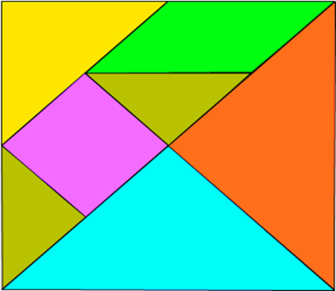

Правила игры
- В каждую собранную фигуру должны входить все семь элементов.
- При составлении фигур элементы не должны налегать друг на друга.
- Элементы фигур должны примыкать один к другому.

- Начинать нужно с того, чтобы найти место самого большого треугольника.
У каждого на парте лежит конверт, открываем конверт и вынимаем из него
фигуры:
  - Два больших треугольника.
  - Один средний треугольник.
- Два маленьких треугольника.
- Один квадрат.
- Параллелограмм.

Задания:
- Сложите из двух больших треугольников квадрат, параллелограмм, большой треугольник.
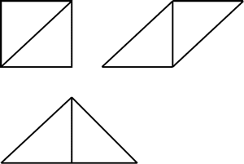
Итак, складывая фигуры по-разному, мы получаем новые контуры.
- Сложите фигуры по заданному примеру.
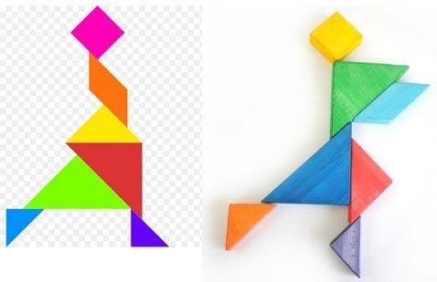
- Воссоздайте фигуру по образцу (работа в группах): .

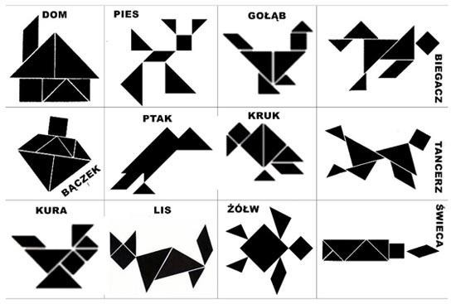

Вопросы для обсуждения:
- Как вы думаете, какая польза может быть от этой японской игры?
- Где и когда можно использовать это знание? Приведите примеры.
- Какой можно сделать вывод?
Интересный факт: Особую актуальность в последнее время приобретает использование танграма дизайнерами. Самое удачное применение танграма, в качестве мебели.

Есть и столы-танграмы, и трансформируемая мягкая мебель, и корпусная мебель. Вся мебель, построенная по принципу танграма, довольно удобна и функциональна. Она может видоизменятся в зависимости от настроения и желания человека

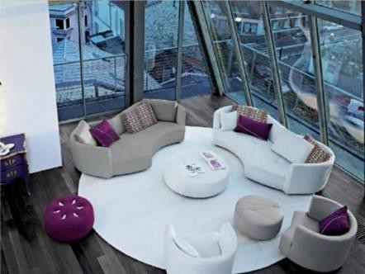
Применения «танграм» в мире мы находим в современных конструкциях зданий, в которых располагаются различные жилые объекты, офисы и т. д.
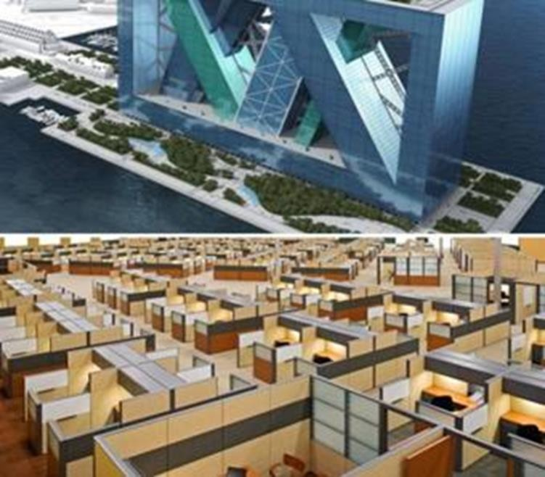

Занятие №6. Наглядная геометрия. Задачи на разрезание и перекраивание.
Разбиение объекта на части и составление модели.
Текст для чтения
Сегодня будем решать несколько другие задачи. Известно, что с этими задачами, очевидно, столкнулся ещё первобытный человек, когда пытался раскроить шкуру убитого зверя, чтобы сшить себе одежду. Решения многих простых подобных задач были найдены ещё древними греками.
Задачами на разрезание увлекались многие ученые с древнейших времен. Решения многих задач на разрезание были найдены еще с древними греками и китайцами. Первый систематический трактат на эту тему принадлежит перу Абул-Вефа – персидского астролога X века.

Задачи на разрезание помогают как можно раньше формировать геометрические представления у школьников на разнообразном материале. При решении таких задач возникает ощущение красоты, закона и порядка в природе. На первом этапе рекомендуется рассмотреть задачи на клетчатой бумаге. Задачи, в которых разрезание фигур (в основном это квадраты и прямоугольники) идет по сторонам клеток.
Далее можно рассмотреть задачи, связанные с фигурами-пентамино. Пентамино́ изначально, (от др.-греч. πέντα пять, и домино) — пятиклеточные полимино, то есть плоские фигуры, каждая из которых состоит из пяти одинаковых квадратов, соединённых между собой сторонами («ходом ладьи»). Сегодня пентамино понимается более широко –
плоская фигура, составленная из плиток.
Задачи разбиения плоскости, в которых нужно находить сплошные разбиения прямоугольников на плитки прямоугольной формы, задачи на составление паркетов, задачи о наиболее плотной укладке фигур в прямоугольнике или квадрате, задачи, в которых одна фигура разрезается на части, из которых составляется другая фигура.
Возьмите ножницы, кроить, вырезать, соображать – вот что требуется при решении задач по геометрии ножниц.

Задачи на разрезание и перекраивание фигур.

Задания с использованием ножниц
  - Перекроите фигуру, состоящую из двух квадратов, в равновеликий ей квадрат. (Для решения задачи учащимся надо найти ответ на вопрос: какие фигуры являются равновеликими? Они находят ответ либо в математическом справочнике,
либо в Интернете).
Разрезать по диагонали каждый квадрат. Диагонали будут являться сторонами получившегося квадрата.
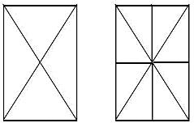
  - Разрежьте прямоугольник, длина которого равна 9 клеток, а ширина 4, на две равные части так, чтобы из них можно было сложить квадрат.

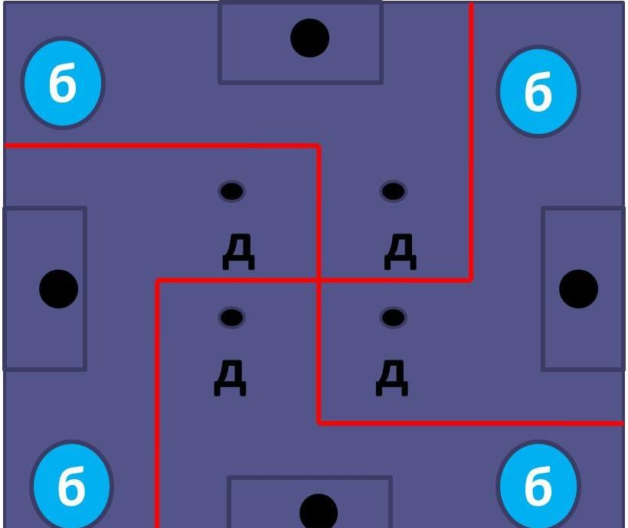
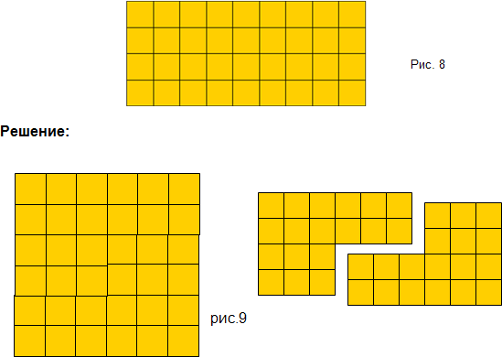

  - Постройте прямоугольник со сторонами 2 см и 5 см. Разрежьте прямоугольник по диагонали. Сложите из получившихся частей треугольник.
Можно ли из этих частей сложить еще один треугольник, не равный данному? Если можно, то сложите еще один треугольник.
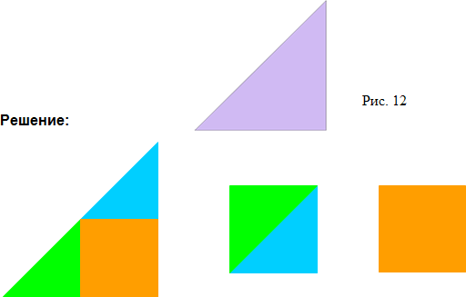
  - Постройте прямоугольный треугольник, у которого две стороны равны. Разрежьте его на три неравные части, из которых можно было бы составить два равных квадрата.

Задания:
- Найдите или придумайте сами задачу на разрезание фигур;
- Решите задачу: Отец оставил в наследство четырем сыновьям сад, имеющий форму квадрата, где росли 4 яблони (д), было построено 4 оранжереи (о) и возведено 4 беседки (б). Как разделить сад на четыре равные части, чтобы в каждой было по дереву, оранжереи, беседке?

Занятие № 6. Размеры объектов окружающего мира (от элементарных частиц до Вселенной) длительность процессов окружающего мира
Текст для чтения
Мы живём с вами в мире, который состоит из огромного количества объектов, различных по своим размерам, строению, назначению и т д. Окружающий нас мир
современная наука разделяет на три области: микромир, макромир и мегамир. Это стало возможным в результате многовекового изучения природы человеком. Критерием для выделения различных структурных уровней служат следующие признаки:
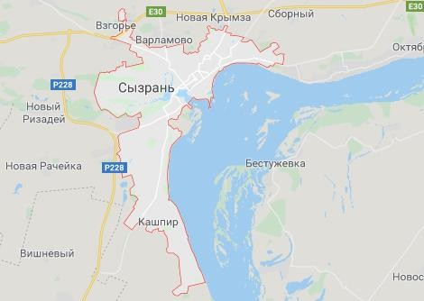
пространственно-временные масштабы; совокупность важнейших свойств; специфические законы движения; степень относительной сложности, возникающей в процессе исторического развития материи в данной области мира
Микромир – это область природы, доступная человеку посредством приборов (микроскопы, рентгеноанализ и другие.).. Макромир – это область природы, доступная нам, т. е. область наших закономерностей. Мегамир нам труднодоступен; это область крупных объектов, больших размеров и расстояний между ними. В этих областях имеется следующая иерархия объектов: микромир — это вакуум, элементарные частицы, ядра, атомы, молекулы, клетки; макромир — это макротела (твердые тела, жидкости, газы, плазма), индивид, вид, популяция, сообщество, биосфера; мегамир – это планеты, звезды, галактики, Метагалактика, Вселенная.

  - Используя следующую информацию, выполните задания: Сызрань
находится в Самарской области,

расположенной на берегу реки Волги. Город раскинулся по берегам рек – Волги, Кубры, Крымзы, Сызранки и Кашпира (Кашпировка). Площадь населенного пункта составляет 117 квадратных километров, протяженность вдоль реки Волги- 17 км, а ширина с запада на восток -10 км.
Расстояние от Сызрани до областного города Самара по трассе 200 км. Площадь г. Самара составляет 541 кв. км.

Задания:
- Найдите объект из текста, который имеет наибольшую величину.
- Вычислите, на сколько площадь города Сызрань меньше площади областного города. 3.Площадь г. Сызрань больше площади столицы Франции на 12 км². Сколько составляет площадь г. Париж?

Текст для чтения
Для изображения поверхности Земли на картах картографам предстояло решить математическую задачу. Нужно было уменьшить изображение и определить, какие объекты при том или ином уменьшении можно показать на географической карте.
На старинных картах и планах реальная местность показана в уменьшенном виде. Но различные участки уменьшены по-разному. Поэтому по старинным картам можно определить очертания объектов, но не их размеры. Чтобы измерить длину реки или расстояние между городами, требуется уменьшать изображение местности и всех объектов в определённое число раз. Для этого необходимо использовать масштаб.
Масштаб — это величина, которая показывает, во сколько раз расстояния на глобусе, плане или карте уменьшены по сравнению с реальными расстояниями на местности.
Масштаб — это отношение двух чисел, например \(1 : 100\) или \(1 : 1000\). Отношение показывает, во сколько раз одно число больше другого. Масштаб \(1 : 100\) означает, что изображение меньше изображаемого объекта в сто раз, а масштаб \(1 : 1000\)
- в тысячу раз.
Чем меньше число, показывающее уменьшение, тем крупнее масштаб. Чем
больше число, показывающее уменьшение, тем мельче масштаб.
Масштаб \(1 : 100\) крупнее масштаба \(1 : 1000\) и мельче масштаба \(1 : 50\).

Масштаб на плане, карте, глобусе показывает, во сколько раз длина каждой линии уменьшена по сравнению с её действительной длиной на местности.
Так, масштаб \(1 : 100 000\) означает, что расстояние \(1\) см на плане, карте или глобусе соответствует \(100 000\) см на земной поверхности.
С помощью масштаба можно измерять расстояния между отдельными географическими объектами и определять размеры самих объектов.
Масштаб используют для создания не только планов и карт, но и копий объектов, которые выполняют с уменьшением или увеличением размеров в одном и том же соотношении.

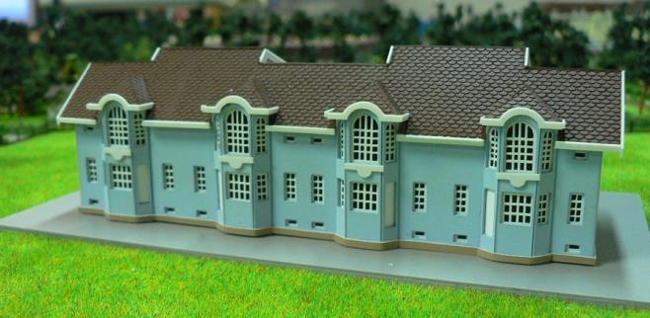
Макет дома в масштабе \(1 : 500\)

Задания:
Используя данные в тексте, ответьте на вопросы.
- Длина отрезка на местности 4,5 км. Чему равна длина этого отрезка на карте, сделанной в масштабе 1 : 100 000?
- Определите расстояние по карте от устья ручья Стача до устья ручья, протекающего близ дер. Демидово. Масштаб карты 1 : 25 000.
- Расстояние между городами А и В на карте равно 8,5 см. Найдите расстояние между городами на местности, если масштаб карты 1 : 1 000 000.
- Длина железной дороги Москва – Санкт - Петербуг приближенно равна 650 км. Изобразите отрезком эту дорогу, применив масштаб 1 : 10 000 000.
- Расстояние от Бреста до Владивостока более 10 000 км. Уместится ли на одной страницы тетради это расстояние при масштабе одна десятимиллионная?
- На рисунке дан план квартиры в масштабе 1 : 100. Определите по плану, какие размеры имеют кухня, ванная и комнаты и какова их площадь в действительности.
- Отрезку на карте длиной 3,6 см соответствует расстояние на местности в 72 км. Каково расстояние между городами, если на это карте расстояние между ними 12,6 см?

- Длина железнодорожной магистрали 6140 км. Какой длины получится линия, изображающая магистраль на карте, сделанной в масштабе: а) 1 : 10 000 000; б) 1 : 2
000 000.
- Отрезок на местности длиной 3 км изображен на карте отрезком 6 см. Какова на карте длина отрезка, изображающего отрезок 10 км? Какой отрезок на местности изображает отрезок на карте длиной 1,8 см?
- Длина детали на чертеже, сделанном в масштабе 1 : 5, равна 7,2 см. Чему будет равна длина этой детали на другом чертеже, сделанном в масштабе 1 : 3? В масштабе 2 : 1?

Занятие № 8. Комбинаторные задачи. Представление данных в виде таблиц, диаграмм, графиков.
Текст для чтения:
Люди изучают окружающий их мир. Проводят научные исследования. Производят много полезных вещей. Выращивают сельскохозяйственную продукцию. Выполняя все это, они собирают данные. Эти данные нужно грамотно записать и представить так, чтобы с ними можно было удобно работать: выбрать нужные данные, сравнивать их, анализировать
Математические средства представления информации: таблицы, диаграммы, графики, формулы. Представление информации (особенно статистической) в виде диаграмм и графиков позволяет удобно и быстро считывать эту информацию с целью её анализа или прогноза на будущее. Поэтому умение читать графики и диаграммы является одним из базовых для адаптации человека в социуме.
Наиболее удобно представлять данные с помощью таблиц.
Ты уже знаком с некоторыми таблицами и активно ими пользуешься. Вспомните и приведите примеры использования таблиц для представления данных в личностном контексте.
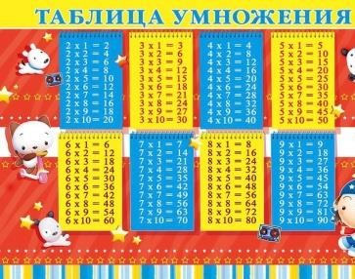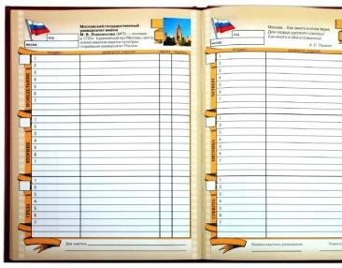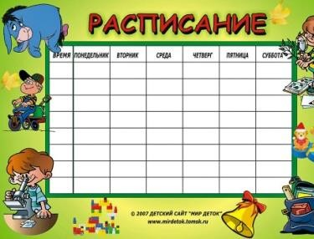

Таблица умножения | Дневник | Расписание
С таблицами работать не всегда удобно. Сегодня ты познакомишься с более простым способом представления данных. Это диаграммы.

Диаграмма – это один из способов наглядного представления различных числовых данных. На диаграммах числа или значения величин могут изображаться отрезками, столбиками, частями круга или другими фигурами.
Диаграмма (греч. Διάγραμμα (diagramma) — изображение, рисунок, чертеж) — графическое представление данных, позволяющее быстро оценить соотношение нескольких величин. Представляет собой геометрическое символьное изображение информации с применением различных приёмов техники визуализации. Виды диаграмм: круговые или секторные; столбчатые и линейные диаграммы (гистограммы); точечные; кольцевые; лепестковые и другие.

Исследовательская работа: научиться строить диаграммы.
Пятиклассники провели исследование «Мой любимый цветок». Девочкам задали вопрос: «Какой у тебя любимый цветок?». Результаты опроса представлены в таблицу.
Цветок | Количество девочек
Ромашка | 5
Роза | 8
Лилия | 4
Тюльпан | 3
По этой таблице можно построить диаграмму. Она будет выглядеть так.
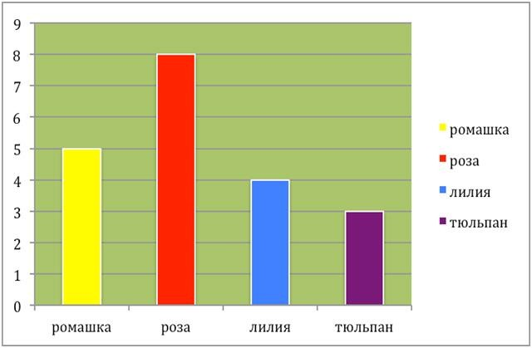
Диаграммы используют в том случае, когда данные нужно представить наглядно. Диаграммы часто используются для иллюстрации различных данных в учебниках, научных книгах, журналах.
. 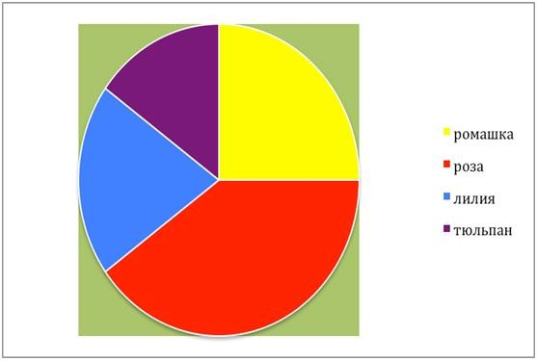

Рассмотрите задание.

В мире много красивых городов. Среди них Санкт-Петербург, Москва, Париж, Венеция, Прага, Лондон. В них много замечательных зданий, памятников, мостов. Провели исследование «Сколько мостов?» и данные записали в таблицу.
Город | Количество мостов
Санкт-Петербург | 342
Москва | 76
Париж | 37
Прага | 18
Венеция | 400
Лондон | 32
По данным таблицы построили диаграмму.
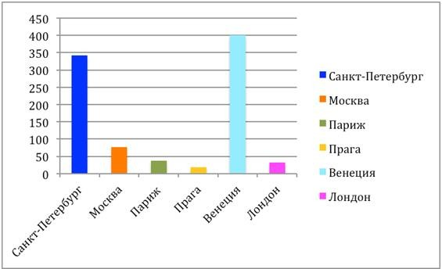

Задания:
- Назовите средства представления информации в повседневной жизни человека.
- Укажите, какие виды диаграмм можно использовать для представления информации.
- Приведите примеры представления информации в виде таблицы, диаграммы (столбчатой или круговой), в вашей семье, в школьной жизни.
- Составьте кластер на тему «Диаграмма».
- Дай совет своему другу, где он может воспользоваться понятием «Диаграмма».
- Используя игровую ситуацию, помогите героям сказки Вини-Пуху, Ослику, Пятачку, Сове и Кролику научиться экономить электроэнергию.
- Предыдущее показание счетчика в домике Вини-Пуха составило 350 кВт×ч, а последнее показание – 500 кВт×ч. Сколько кВт×ч электроэнергии израсходовал медвежонок? Сколько денег должен заплатить Вини за электроэнергию, если 1 кВт×ч стоит 100 лесных рублей?
- Предыдущее показание счетчика в домике Пятачка составило 270 кВт×ч, а последнее показание — 370 кВт×ч. Сколько кВт×ч электроэнергии израсходовал поросенок? Сколько денег должен заплатить Пятачок за электроэнергию, если 1 кВт×ч стоит 100 лесных рублей?

- Предыдущее показание счетчика в домике Совы составило 380 кВт×ч, а последнее показание — 450 кВт×ч. Сколько кВт×ч электроэнергии израсходовала Сова? Сколько денег должна заплатить она за электроэнергию, если 1 кВт×ч стоит 100 лесных рублей?
- Предыдущее показание счетчика в домике Ослика Иа составило 350 кВт×ч, а последнее показание – 440 кВт×ч. Сколько кВт×ч электроэнергии израсходовал Иа? Сколько денег должен заплатить Ослик за электроэнергию, если 1 кВт×ч стоит 100 лесных рублей?
- Предыдущее показание счетчика в домике Кролика составило 360 кВт×ч, а последнее показание — 420 кВт×ч. Сколько кВт×ч электроэнергии израсходовал он? Сколько денег должен заплатить Кролик за электроэнергию, если 1 кВт×ч стоит 100 лесных рублей?
- Составьте таблицу, используя информацию из текста

Герой сказки | Кол-во потребленной электоэнергии (кВт×ч) | Тариф (лесные рубли) | Сумма оплаты (лесные рубли)
Вини-Пух
Пятачок
Сова
Ослик Иа
Кролик
- Постройте диаграмму по сумме оплаты за электроэнергию. 10.Ответьте, используя диаграмму на вопросы:
– Кто из героев сказки является самым экономным?
– Самым расточительным?

6 класс

Занятие 1. Числа и единицы измерения. Время, деньги, масса, температура, расстояние

Тексты для чтения

Величина – это то, что можно измерить. Такие понятия, как длина, площадь, объём, масса, время, скорость и т. д. называют величинами. Величина является результатом измерения, она определяется числом, выраженным в определённых единицах. Единицы, в которых измеряется величина, называют единицами измерения.

Для обозначения величины пишут число, а рядом название единицы, в которой она измерялась. Например, 5 см, 10 кг, 12 км, 5 мин. Каждая величина имеет бесчисленное множество значений, например, длина может быть равна: 1 см, 2 см, 3 см и т. д.
Одна и та же величина может быть выражена в разных единицах, например килограмм, грамм и тонна – это единицы измерения веса. Одна и та же величина в разных единицах выражается разными числами. Например, 5 см = 50 мм (длина), 1 ч = 60 мин (время), 2 кг = 2000 г (вес).
Измерить какую-нибудь величину – значит узнать, сколько раз в ней содержится другая величина того же рода, принятая за единицу измерения.
Например, мы хотим узнать точную длину какой-нибудь комнаты. Значит, нам нужно измерить эту длину при помощи другой длины, которая нам хорошо известна, например при помощи метра. Для этого откладываем метр по длине комнаты столько раз, сколько можно. Если он уложится по длине комнаты ровно 7 раз, то длина её равна 7 метрам.
В результате измерения величины получается или именованное число, например
12 метров, или несколько именованных чисел, например 5 метров 7 сантиметров, совокупность которых называется составным именованным числом.

Меры
В каждом государстве правительство установило определённые единицы измерения для различных величин. Точно рассчитанная единица измерения, принятая в качестве образца, называется эталоном или образцовой единицей. Сделаны образцовые единицы метра, килограмма, сантиметра и т. п., по которым изготавливают единицы для обиходного употребления. Единицы, вошедшие в употребление и утверждённые государством, называются мерами.
Меры называются однородными, если они служат для измерения величин одного рода. Так, грамм и килограмм – меры однородные, так как они служат для измерения веса.

Единицы измерения
Ниже представлены единицы измерения различных величин, которые часто встречаются в задачах по математике:
Меры веса/массы | Меры длины
1 тонна = 10 центнеров | 1 километр = 1000 метров
1 центнер = 100 килограмм | 1 метр = 10 дециметров
1 килограмм = 1000 грамм | 1 дециметр = 10 сантиметров
1 грамм = 1000 миллиграмм | 1 сантиметр = 10 миллиметров
Меры площади (квадратные меры) | Меры объёма (кубические меры)
1 кв. километр = 100 гектарам | 1 куб. метр = 1000 куб. дециметров
1 гектар = 10000 кв. метрам | 1 куб. дециметр = 1000 куб. сантиметров

1 кв. метр = 10000 кв. сантиметров | 1 куб. сантиметр = 1000 куб. миллиметров
1 кв. сантиметр = 100 кв. миллиметрам

Рассмотрим ещё такую величину как литр. Для измерения вместимости сосудов употребляется литр. Литр является объёмом, который равен одному кубическому дециметру (1 литр = 1 куб. дециметру).
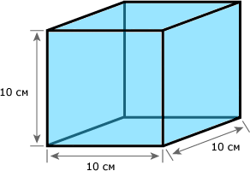
Само слово время происходит от старого русского слова ВЕРТЕМЯ. Ясно слышится и время и вертеть. Как бы крутится круг, сменяются события, которые в природе обязательно повторяются, словно «вертятся».
Еще в незапамятные времена человек столкнулся не только с необходимостью ориентироваться в пространстве, считать, измерять расстояния и площади, определять массу и вместимость, но и ориентироваться во времени и уметь его измерять. Для измерения времени надо было найти мерку. Но измерять его пальцами или шагами было нельзя. И эту мерку надо было искать в природе.
Люди стали больше наблюдать за небом и обнаружили, что через определенное время на небосклоне появляется яркая звезда. Эту звезду египтяне назвали Сириус. Когда появлялась звезда Сириус, в Египте отмечали наступление Нового года. Это связано с тем, что Земля за этот промежуток времени делает полный оборот вокруг солнца. Время между появлением Сириуса состоит из 365 дней. Появилась мера времени - ГОД. Год у древних народов начинался не зимой, как сейчас, а летом или весной. В Древней Руси год начинался в марте. 1 год - 12 месяцев.
Все мы наблюдаем за луной и знаем, что через определенное время она меняет свою форму: от тоненького серпа до яркого круглого диска (полнолуния). Промежуток между двумя полнолуниями назвали месяцем. Месяц принимается за 30 дней, если не требуется определить число и название месяца. Январь, март, май, июль, август, октябрь и декабрь – 31 день. Февраль в простом году – 28 дней, февраль в високосном году – 29 дней. Апрель, июнь, сентябрь, ноябрь – 30 дней.

Год представляет собой (приблизительно) то время, в течении которого Земля совершает полный оборот вокруг Солнца. Принято считать каждые три последовательных года по 365 дней, а следующий за ними четвёртый – в 366 дней. Год, содержащий в себе 366 дней, называется високосным, а годы, содержащие по 365 дней – простыми. К четвёртому году добавляют один лишний день по следующей причине. Время обращения Земли вокруг Солнца содержит в себе не ровно 365 суток, а 365 суток и 6 часов (приблизительно). Таким образом, простой год короче истинного года на 6 часов, а 4 простых года короче 4 истинных годов на 24 часа, т. е. на одни сутки. Поэтому к каждому четвёртому году добавляют одни сутки (29 февраля).
Меры времени | 1 сутки = 24 часам
1 век (столетие) = 100 годам | 1 час = 60 минутам
1 год = 12 месяцам | 1 минута = 60 секундам
1 месяц = 30 суткам | квартал – 3 месяца
1 неделя = 7 суткам | декада – 10 суток

наук.
Об остальных видах величин вы узнаете по мере дальнейшего изучения различных Сокращённые наименования мер принято записывать без точки:

Рассмотрите задания и ответьте на вопросы:
 | 1 мм | 1 см | 1 дм | 1 м | 1 км
 | 1 мм² | 1 см² | 1 дм² | 1 м² | 1 км²
 | 1 мм³ | 1 см³ | 1 дм³ | 1 м³ | 1 км³

Задание 1. В 6 часов утра в воскресенье гусеница начала вползать на дерево. В течение всего дня, т. е. до 18 часов, она вползла на высоту 5 метров, а в течение ночи спустилась на 2 метра. В какой день и час она вползет на высоту 9 метров?
- в понедельник в 18 часов
- во вторник в 7 часов
- во вторник в 13 часов 12 минут
- в среду в 16 часов 25 минут
- в среду в 21 час

Задание 2. На 30 самолетах Ту-134 можно перевести 2700 пассажиров. В пяти самолётах Ту-134 помещается столько пассажиров, сколько в трёх самолётах Ту- 154. Сколько пассажиров можно перевести на самолёте Ту – 154?
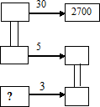

Задание 3. Автобус из с. Камышла до г. Самара едет 3 часа 10 минут, а обратно – … минут. Объясни, почему?
  - 2 ч 10 мин B) 250 минут C) 1 час 20 мин D) 2 часа 5 мин E) 190 мин

Задания:
    - Найдите в представленных задачах математическую информацию.
    - Запишите из условия задачи: число и величину.
    - Назовите признаки отличия: числа и величины.
    - Нарисуйте в виде множества, какое понятие входит в область другого понятия
(множественное отношение).
    - Дополнить схему на темы: «Число» и «Величина».
сравнение
Порядок
Число
натуральные
Вид

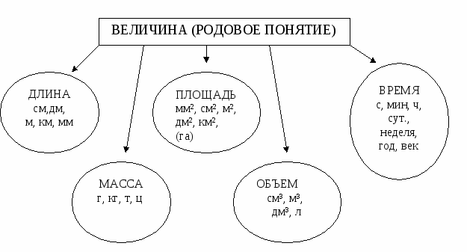

    - Прочитайте текст, исправьте ошибки.

Занимательные задачи

1)На скамейке сидел дед И было деду 20 лет | 2) Я дверь закрыла на засов. На улице ночь, время 16 часов.
3) Коля в 1 класс пошёл. Он считает хорошо.  Он сказал ребятам весело:  «Мне сейчас 48 месяцев». | 4) Таня спать ложиться в 8. Тане в 9 надо встать.  Завела будильник в 9.  И спокойно будет спать.

    - Составьте задания: с понятием числа; с понятием величины; с понятиями числа и величины.

Занятие 2. Вычисление величины, применение пропорций прямо пропорциональных отношений для решения проблем
Текст для чтения
Люди постоянно описывают мир вокруг них, окружающую их реальность. Одним из самых главных инструментов для этого являются величины. Величиной называют такое свойство предмета или объекта, которое можно измерить. Например, возраст дерева, высота дома, скорость передвижения. Величины могут быть связаны, зависеть друг от друга, или нет.
Построим квадрат со стороной 2 см.

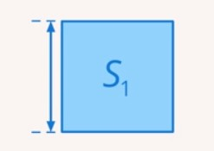
Длина стороны квадрата и его площадь являются связанными величинами.
Изменим длину стороны квадрата до 6 см, то изменится и площадь.
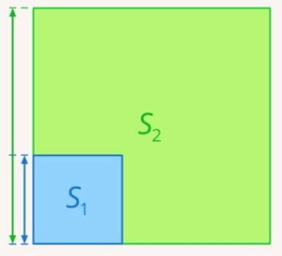
Изменение длины стороны квадрата влечет изменение и его площади.
Предположим, что вы идете в школу, скорость вашего движения – это некоторая величина. В кармане у вас есть некоторое количество денег – это другая величина.

Если изменить скорость своего движения (первую величину), то количество денег (вторая величина) при этом не изменится. Значит, такие величины можно считать независимыми.
Предположим, мы ставим телефон на зарядку. Время, которое он заряжается, – первая величина. Время, которое он сможет проработать после зарядки, – другая величина. Чем дольше мы заряжаем телефон, тем дольше он сможет проработать. Так будет продолжаться до тех пор, пока телефон не зарядится полностью.

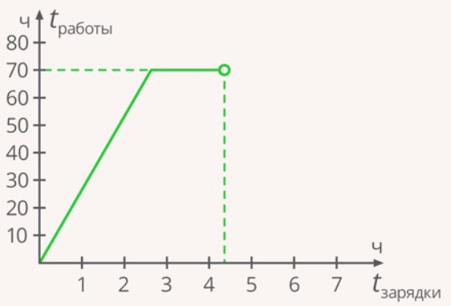

Чем дольше чайник стоит на огне, тем больше температура воды в чайнике. Такие зависимости называют прямыми. Чем больше одна величина, тем больше вторая. Чем меньше одна величина, тем меньше вторая величина.
Существуют и другие зависимости. Например, чем больше книжек мы прочитаем, тем меньше ошибок мы потом совершаем в диктанте; чем выше мы поднимаемся в горы, тем меньше атмосферное давление.
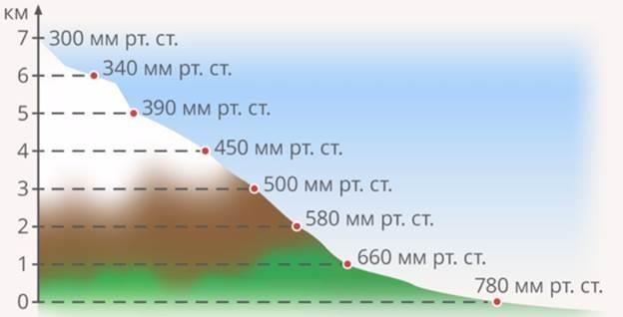
Такие зависимости называют обратными. Чем больше одна величина, тем меньше вторая. Чем меньше одна величина, тем больше вторая.
Итак, при прямой зависимости обе величины изменяются в одну сторону (обе увеличиваются или обе уменьшаются), а при обратной – в разные стороны (одна увеличивается, другая уменьшается).
Предположим, что ваш путь от дома до школы занимает 20 минут. Если увеличить скорость (первую величину) в два раза, как изменится время (вторая величина), которое необходимо, чтобы дойти до школы?

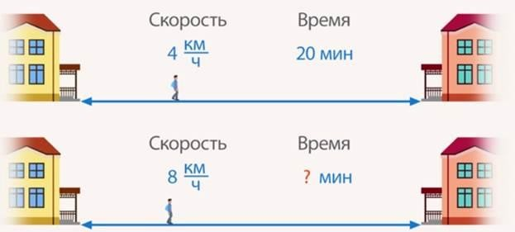
Понятно, что время уменьшится в два раза. Такая зависимость называется пропорциональной. Во сколько раз изменилась одна величина, во столько раз изменилась и вторая.
Предположим, что мы покупаем молоко в магазине. И считаем стоимость покупки. За две бутылки мы должны заплатить 100 рублей. Если мы захотим купить 4 бутылки (увеличить количество бутылок в 2 раза), то во сколько раз увеличится стоимость покупки?
Понятно, что стоимость тоже увеличится в 2 раза. Это еще один пример пропорциональной зависимости.
Вывод, существуют прямо пропорциональные зависимости и обратно пропорциональные зависимости.
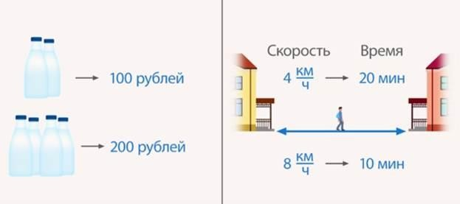

Рассмотрим зависимость между стороной квадрата и его площадью. Такая зависимость прямая.

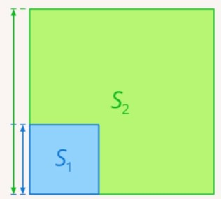

Данная зависимость не является пропорциональной, так как:

Если сторона квадрата | , то его площадь | .
Если сторона квадрата | , то его площадь | .
Если сторона квадрата | , то его площадь | .
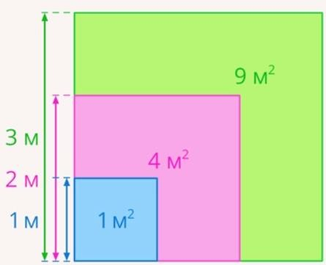

Очевидно, что площадь увеличивается непропорционально. Она вычисляется по

формуле , где – площадь квадрата, а – сторона квадрата. Если увеличить сторону в произвольное количество раз, то увеличение площади будет в квадрате относительно этого. Такую зависимость можно назвать прямая квадратичная зависимость.
Если в несколько раз увеличить все линейные размеры фигуры (например, длины сторон), то площадь всегда будет увеличиваться в квадрате относительного этого изменения.
Бывают ли обратные квадратичные зависимости? Да, такая зависимость встречается часто, например, в физике. Все тела притягиваются друг к другу, причем сила притяжения зависит от расстояния между этими телами. Если увеличить расстояние между телами в 2 раза, то сила притяжения уменьшится в 4 раза. Легко убедиться, что это обратная квадратичная зависимость по формуле, которая описывает закон всемирного
тяготения (рис. 10): . – сила притяжения одного тела к другому, – расстояние между телами

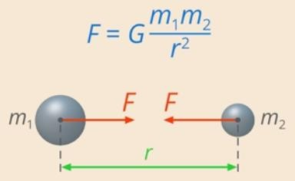

Так как находится в знаменателе, можно сказать, что зависимость обратная, а, так как стоит во второй степени, это указывает на квадратичную зависимость.
Объем куба вычисляется по формуле: , где – объем куба, – длина ребра куба. Если длину ребра куба увеличить в 2 раза, то его объем увеличится в 8 раз
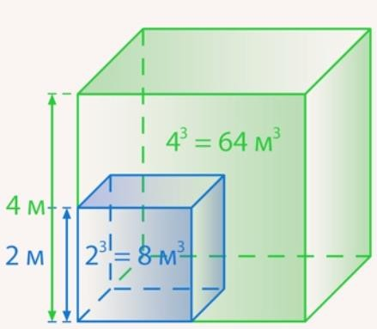

Такую зависимость можно назвать прямой кубической зависимостью.

Вопросы для обсуждения:
- Какие величины можно считать независимыми? Приведите примеры.
- Какие зависимости называют прямыми? Приведите примеры.
- Какие зависимости называют обратными? Приведите примеры.
- Какая зависимость называется пропорциональной?
- Какие можно привести примеры других типов зависимостей в реальной жизни?
Текст для изучения

Связь пропорциональной зависимости и пропорции
Возьмем две пропорциональные величины: количество бутылок молока и их стоимость. Предположим, у нас было 2 бутылки молока стоимостью 100 рублей. Увеличим количество бутылок в три раза (теперь их 6), тогда их общая стоимость 300 рублей.

Отношение нового количества бутылок к старому: . Отношение новой
стоимости к старой . То есть два эти отношения равны друг другу: , а равенство двух отношений мы и называем пропорцией.
Так и будет происходить с любой прямо пропорциональной зависимостью. Если мы возьмем два значения одной величины, у нас получится два значения для другой величины. Поделив новое значение величины на старое, мы получим отношение, во сколько раз изменилась первая величина, так же будет изменяться и вторая величина:
.

Практическое задание и составьте пропорцию:

Пусть нужно перекопать огород .

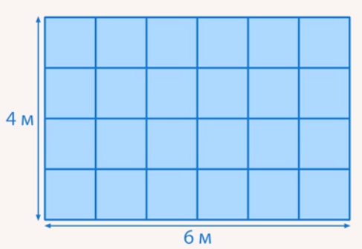
Рассмотрим две величины: количество работников и площадь, которую им нужно перекопать. Если работников двое, то каждому нужно вскопать , если четверо, то
каждому нужно вскопать . То есть такие величины связаны обратно пропорциональной зависимостью. Во сколько раз больше работников, во столько раз
меньше нужно каждому работать. Обозначим количество работников как , а площадь, которую нужно каждому вскопать, как .
Для двух работников: , . Увеличим количество работников в три раза: , . Составим пропорцию: (первое отношение указывает на

то, во сколько раз увеличилась первая величина, а , во сколько раз уменьшилась вторая).

Вопросы для обсуждения
- Почему пропорциональная зависимость так называется?
- Есть ли связь между пропорциональной зависимостью и пропорцией?
- Можно ли, используя пропорцию находить неизвестные значения при решении жизненных ситуаций?

Задания:
Рассмотрим задание: 3,6 кг яблок стоят 234 рубля. Сколько стоят 2 кг яблок?

У нас есть две величины: масса и стоимость, у них прямо пропорциональная зависимость (во сколько раз больше товара, во столько раз больше стоимость). Обозначим величины:

Так как зависимость прямо пропорциональна, мы можем составить пропорцию . Подставив известные данные, получим: . Отсюда: .

Рассмотрим другое задание.
Автомобиль проезжает от одного города до другого за 13 часов со скоростью 75 км/ч. Сколько времени ему понадобится, если он будет ехать со скоростью 52 км/ч?
Скорость и время связаны обратно пропорциональной зависимостью (во сколько раз больше скорость, во столько раз меньше времени понадобится).
Обозначим:

Составим пропорцию . Обратите внимание, что соотношения равны, но перевернуты относительно друг друга.
Подставив известные значения, получим: . Отсюда: .

Задание: Установите запись прямо пропорциональной величины в виде формулы. Рассмотрим следующую формулу . В ней две величины : и , эти величины зависимые (если менять одну, , то изменится и вторая, ).
- Например, если ¸то ; если , то . При увеличении x в 3 раза y
тоже увеличился в 3 раза. Можем составить пропорцию: . Мы можем сказать по-
другому: «y получается из x умножением его на 5», то есть y всегда больше, чем x, в 5 раз. Это зависит от числа, которое стоит перед x, в нашем примере это 5. Такое число договорились называть коэффициентом пропорциональности.
Мы получили, что формула задала прямо пропорциональную зависимость.
Как зависит пройденный путь от времени, если скорость движения постоянна и равна 6 км/ч?
- Мы знаем формулу для нахождения расстояния , где – расстояние,
– скорость, – время. В нашей ситуации скорость постоянна . Подставив скорость в формулу для нахождения расстояния, получим: .
За 1 час мы проходим 6 километров, за 2 ч – 12 км и т.д., число километров всегда в 6 раз больше числа часов, а значит, перед нами прямая пропорциональность.
Итак, любую прямую пропорциональность можно записать формулой: , где k – постоянное число, называемое коэффициентом пропорциональности.

Задание: Установите зависимости в реальном и идеальном мирах.

Если увеличивать сторону квадрата, то увеличивается и его площадь. Эта зависимость является прямой. Мы можем увеличивать сторону до бесконечности, и площадь также будет увеличиваться до бесконечности.
Рассмотрим следующую формулу: (прямо пропорциональная зависимость).
Как и в случае с квадратом, мы можем увеличивать сколь угодно долго, а при этом так же будет пропорционально увеличиваться.
Это два идеальных примера, в реальной жизни все обстоит несколько иначе. Например, в реальной жизни не существует математических квадратов, существуют только объекты, которые на них похожи. Например, каток. Мы можем увеличивать его сторону, при этом будет расти и площадь. Но увеличивать до бесконечности мы ее не можем.
Или еще один пример: чем старше дерево, тем оно выше. Так не будет продолжаться до бесконечности, в какой-то момент такая прямая зависимость закончится (дерево перестает расти).
Еще один пример. Чем сильнее мы растягиваем пружину, тем длиннее она
становится. Здесь зависимость близка к прямо пропорциональной, в раза больше сила, тогда в 2 раза больше и длина пружины.
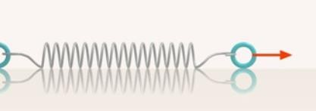
Однако в какой-то момент пружина распрямится, и изменение силы уже не будет влиять на ее длину. А после этого она может и совсем порваться.
В примере с чайником мы говорили, что зависимость между температурой воды в чайнике и временем, которое он стоит на огне, прямая. Но так будет продолжаться до тех пор, пока вода не нагреется до температуры кипения, после этого она нагреваться не будет.

Итак, никакая зависимость в реальном мире не может сохранять свой характер (например, прямую пропорциональность) бесконечно долго, в какой-то момент зависимость поменяет свой характер или вообще закончится.

Задание: Изобразите на координатной плоскости зависимость между разными величинами, например, расстояние от времени и температуру от времени.

Для этого на плоскости наносятся оси координат: горизонтальная – ось абсцисс и вертикальная – ось ординат. По оси абсцисс откладываются в некотором масштабе различные значения аргумента х, или абсциссы различных точек графика, по оси ординат
– соответствующие им значения функции у, или ординаты точек графика. Каждая пара координат, абсцисса и ордината, даёт одну точку графика. График строится по найденным характерным точкам и с учётом выявленных общих свойств зависимых величин и поведения кривых графика на различных участках. Непрерывная линия, которая соединяет эти точки, называется графиком зависимости величин.
Для контроля правильности построения графика вычисляют дополнительно координаты одной или нескольких контрольных точек и наносят их на график. Контрольные точки служат также для уточнения кривых графика на отдельных участках. По графику можно находить соответствующие значения величин, анализировать
  - Вы знаете, что стоимость товара зависит от его количества: чем больше товара покупают, тем больше будет его стоимость. Если цена одного килограмма конфет стоит 35руб., то за 2 кг необходимо заплатить 70 руб., за 3 кг –105руб. и т. д. Вы знаете, что такую зависимость можно наглядно отобразить на диаграмме. Но на диаграмме тяжело определить, сколько стоит 2,5 кг конфет или другое их количество.
Изобразим данные про стоимость конфет не столбиками, а вертикальными отрезками в системе координат. Так как величина «масса конфет» и «стоимость покупки
« будут прямо пропорциональными, то верхние концы столбиков диаграммы можно соединить отрезками.
Прямая показывает, как изменяется стоимость покупки в зависимости от массы конфет. Такую линию называют графиком зависимости величины «стоимость покупки» от величины «масса конфет».
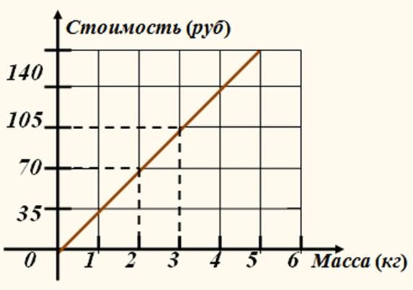

  - Между пристанями А и В, расположенными на разных берегах озера, курсирует паром. На рисунке изображён график движения парома во время движения двух первых рейсов от А до В и назад. С какой скоростью двигался паром вторым рейсом от А до В
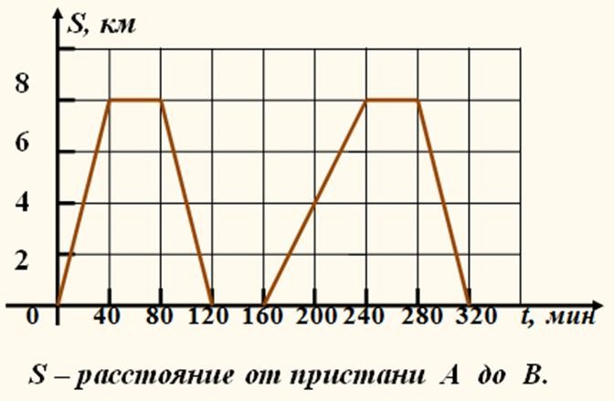
Из графика видно, что расстояние от пристани А до пристани В равно 8 км. Первым рейсом паром проплыл от пристани А до пристани В за 40 мин, затем стоял у пристани В 40 мин, после чего через 40 мин вернулся к пристани А. Вторым рейсом паром из А до В проплыл за (240 – 160 = 80) мин. Значит скорость его была 8 км: 80мин= 0,1км/мин или 0,1км/мин×60 мин=6 км/час

Выполните задание и ответьте на вопросы:
- На рисунке изображён график движения туриста. Рассматривая график, определите на каком расстоянии от дома турист был через четыре часа?
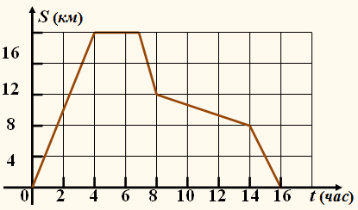
а) 16км; б) 20 км; в) 17 км; г) 18 км

- На рисунке изображён график движения велосипедиста (синяя прямая) и пешехода (зелёная прямая). Во сколько раз путь, который проехал велосипедист за 1 час, больше пути, пройденного пешеходом за тоже время?

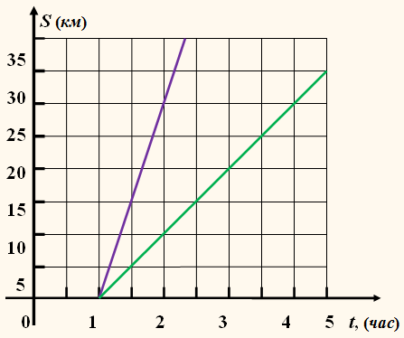

а) в 1,5 раза; б) в 3 раза; в) в 2,5раза; г) в 2раза

- На рисунке изображён график изменения температуры раствора во время химической реакции. За какое время температура раствора выросла с 30⁰ до 45⁰ ?
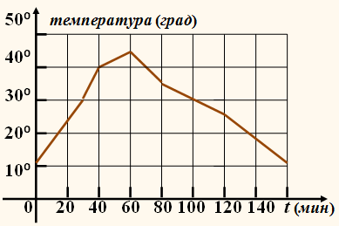
а) 30 мин; б) 20 мин; в) 35 мин; г) 15 мин.
- Найдите общую математическую характеристику в представленных графиках.
- Определите в каждом графике отношение между двумя величинами пропорционально.
- Запишите найденные зависимости в виде таблицы.
- Установите коэффициент линейной зависимости и обоснуйте вывод и дайте определение прямо пропорциональным отношениям.

Задание 3. Текстовые задачи, решаемые арифметическим способом: части, проценты, пропорция, движение, работа
Тексты для изучения
С глубокой древности люди используют математический аппарат в повседневной жизни. Одним из них является пропорция. Она используется, начиная с приготовления

пищи и заканчивая произведениями искусства, такими как скульптура, живопись, архитектура, а также в живой природе.
Термин «пропорция» происходит от латинского слова proportio, означающего соразмерность, определенное соотношение частей между собой. Пропорции используют с древности при решении разных задач в математике.
Ещё в древней Греции математики использовали такой аппарат, как ПРОПОРЦИЯ.

Пропорцией называют равенство отношений двух или нескольких пар чисел или величин.
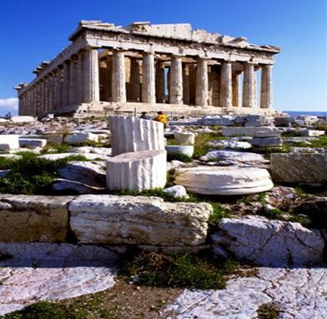
В Вавилоне с помощью пропорций рисовали планы древних городов. На рисунке изображен найденный при раскопках план древнего вавилонского города Ниппура. Когда ученые сравнили результаты раскопок города с этим планом, оказалось, что он сделан с большой точностью.
Математика применяется практически во всех сферах жизни человека. И в повседневной жизни мы используем математические навыки, в том числе и пропорцию.

Архитектура
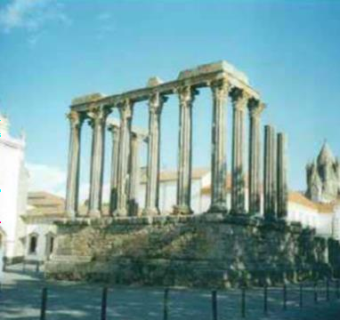
При постройке храма в честь богини Дианы римляне взяли пропорцию, которой отличаются стройные женщины: толщина колоны составила лишь 1/8 ее высоты. Благодаря этому колонны казалась выше, чем она была на самом деле, как раз за счет уменьшения толщины. В архитектуру вошли оба вида колонн, сохраняющие одна мужскую, другая женскую пропорции в отношениях между основанием и высотой.
Золотое сечение – это такое пропорциональное деление отрезка на неравные части, при котором весь отрезок так относится к большей части, как сама большая часть относится к меньшей; или другими словами, меньший отрезок так относится к большему, как больший ко всему.

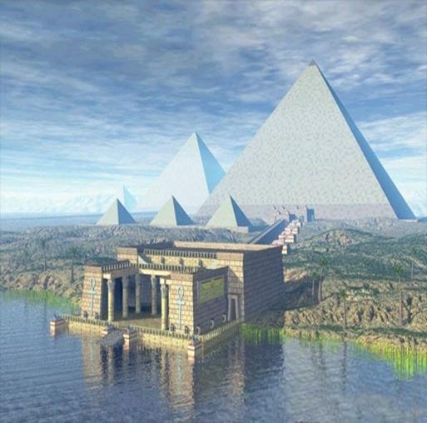
Принято считать, что понятие о золотом делении ввел в научный обиход Пифагор, древнегреческий философ и математик (VI в. до н.э.). Есть предположение, что Пифагор свое знание золотого деления позаимствовал у египтян и вавилонян. И действительно, пропорции пирамиды Хеопса, храмов, барельефов, предметов быта и украшений из гробницы Тутанхамона свидетельствуют, что египетские мастера пользовались соотношениями золотого деления при их создании.

Задания:
- На строительство дома идет 4 тыс. штук кирпича. Сколько тысяч штук кирпича необходимо для строительства 15 таких же домов?
- Для перевозки песка при строительстве потребовалось 14 автомашин грузоподъемностью 4,5 т. Сколько потребуется автомашин грузоподъемностью 7 т для перевозки этого же песка?

Кулинария
Понятие пропорции используется в кулинарии. Когда мы готовим какое-либо блюдо, мы стараемся использовать то количество продуктов, которое указано в поварской книге. Это делается для того, чтобы не испортить блюдо. Если мы возьмём больше соли, то пересолим, а если меньше, то будет не вкусно. Ещё пропорция позволяет рассчитать количество продуктов для приготовления одного и того же блюда для разного числа гостей.

Задания:
- Для приготовления варенья из 2 кг крыжовника необходимо 3 кг сахара. Сколько кг сахара необходимо для приготовления варенья из 4,4 кг крыжовника.
- При сушке масса яблок изменилась с 20 кг до 18,2 кг. На сколько % уменьшилась масса яблок при сушке?

Медицина

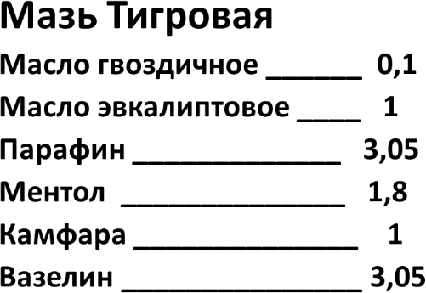

Задания:
В медицинской практике врачи следят за тем, сколько и когда надо давать лекарства больному. В правильных дозах лекарство даёт лечебный эффект, в меньших – оно бесполезно, а в больших – приносит вред. При изготовлении лекарств тоже соблюдаются пропорции. Здесь необходима точность, так как при нарушении пропорций, составляющих лекарство ингредиентов, может получиться не лекарство, а яд. Отношения и пропорции используется также в аптеках при изготовлении лекарств и лечебных напитков. Чтобы изготовить лекарственный препарат надо точно знать, сколько частей приходится на какую-либо часть

- Для лекарственного отвара ромашки на 100 г кипятка необходимо 20 г сухой ромашки. Сколько г ромашки необходимо для 500г отвара.
- Больному прописан курс лекарства, которое нужно принимать по 250 мг два раза в день в течение 7 дней. В одной упаковке лекарства содержится 10 таблеток по 125 мг. Какое наименьшее количество упаковок понадобится на весь курс лечения.
Химия

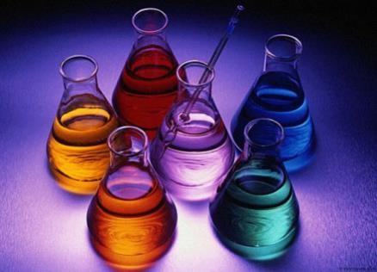

Задания:

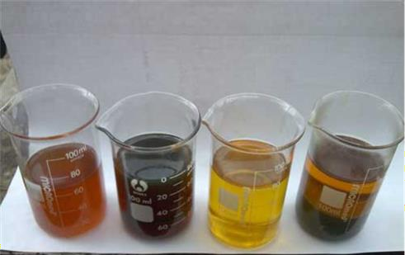

Технология
Заслуженное место заняла теория пропорций при решении задач по химии.
Например. Какова процентная концентрация раствора, полученного растворением 5 г поваренной соли в 45 г воды?

- В 2,4 л воды растворили 100 г соли. Какова концентрация полученного раствора?
- Имеется 90 г 80% уксусной эссенции. Какое наибольшее количество 9% столового уксуса из нее можно получить?

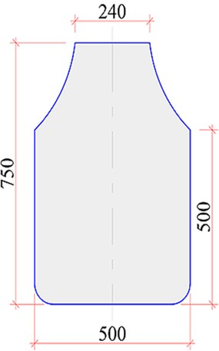
На уроках технологии мы также используем пропорцию. Когда мы хотим сшить какую-либо вещь меньшего или большего размера, мы уменьшаем или увеличиваем выкройку до нужного нам размера. Например, выкройка фартука на себя и на куклу.
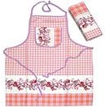
Размеры элементов кукольного фартука отличаются от соответствующих размеров моего фартука в одно и тоже число раз

Задания:

- Краеобметочная машина 0,6 м ткани обрабатывает за 2,16 мин. Сколько метров можно обметать за 1,44 мин?
- На изготовление детского платья идет 1,2 м. Сколько необходимо ткани на платье для взрослых, если расход на него на 40 % больше?

Физика
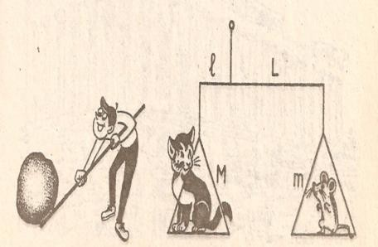
С глубокой древности люди пользовались различными рычагами. Весло, лом, весы, ножницы, качели, тачка и т.д. – примеры рычагов. Выигрыш, который дает рычаг в прилагаемом усилии, определяется пропорцией, где M и m – массы грузов, а L и l – «плечи» рычага.

Задания:
- По правилу рычага найдите М, если l=2 м, L=8 м, m=4 кг.
- В городе Жуковском на авиа-шоу МАКС проходят показательные полёты самолётов. Такому самолёту-истребителю, как МИГ-29 на 3 часа полётов требуется около 7,5 тонн керосина. Сколько тонн керосина потребуется МИГ-29 на 7 часов полётов?

Моделирование.
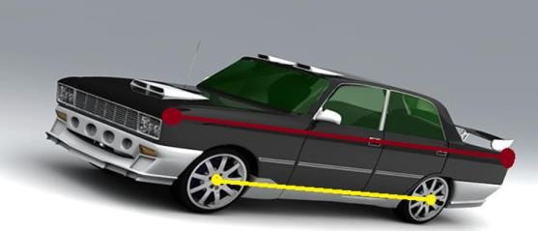
Пропорция применяется при моделировании. Все пропорции сохранены
Уменьшенная модель
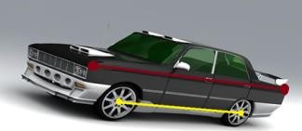

Задания:
- Длина модели автомашины 42см. Какова длина автомобиля, если размеры его уменьшены в 10000 раз.

- На модель парусника идет 60 см ткани. Сколько м ткани необходимо для изготовления трех таких же парусника.

География
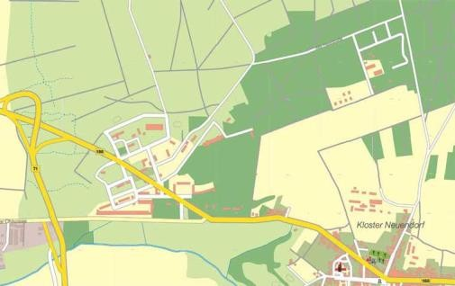
В географии также применяют пропорцию – масштаб. Масштабом называют отношение длины отрезка на карте или плане к длине соответствующего отрезка на местности. Масштаб показывает во сколько раз расстояние на плане меньше, чем указанное расстояние на самом деле.

Задания:
- Найдите расстояние от Москвы до Северного полюса, если на карте это расстояние – 3,5 см, а М 1:100000000.
- Найти расстояние на карте между городами Ростов –на –Дону и Москвой, если расстояние между ними 1200 км, а М 1:50000000.
- Подумайте и приведите примеры использования пропорции в изобразительном искусстве, биологии, музыке и литературе (работа в паре или команде).
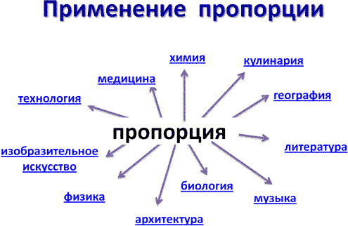
- Заполнить кластер на тему: «Применение пропорции» на основе информации, полученной из предложенных текстов.

Вопросы для обсуждения:
- Что называют отношением двух чисел?
- Что показывает отношение двух чисел?
- Что такое пропорция?
- Как называются члены этой пропорции?
- Каким основным свойством обладают члены пропорции?

- Какие две величины называют прямо пропорциональными? (привести примеры прямо пропорциональных величин).
- Какие две величины называют обратно пропорциональными? (примеры)
- Где и когда вы сможете воспользоваться этими знаниями?

7 класс

Тема 1. Арифметические и алгебраические выражения: свойства операций и принятых соглашений.
Задача:
В таблице представлены цены (в рублях) на некоторые товары в трёх магазинах:

Магазин | Орехи (за кг) | Шоколад (за плитку) | Зефир (за кг)
1. «Машенька» | 600 | 45 | 144
2. «Лидия» | 585 | 65 | 116
3. «Камея» | 660 | 53 | 225

Задания:
- Составь задачу по представленным в таблице данным.
- Придумай не менее 4 вопросов к данной задаче.
- Определи, в каком магазине выгоднее купить по 1 кг зефира и орехов. Какова разница между покупками в рублях?
- Назови магазин с самой выгодной ценой на шоколад.
- Лариса Кузьминична хочет купить 0,4 кг орехов, 5 плиток шоколада и 1,5 кг зефира. В каком магазине стоимость такой покупки будет наименьшей, если в
«Камее» проходит акция: скидка 20% на орехи и зефир, а в «Машеньке» скидка 10% на все продукты?

Текст для чтения:
Масса самой большой планеты Солнечной системы — Юпитера — в 318 раз больше массы Земли. Вокруг многих планет движутся их спутники, которые также удерживаются вблизи планет силами тяготения. Спутник нашей Земли — Луна — самое близкое к нам небесное тело. Расстояние между Луной и Землёй равно в среднем 380 000 км. Масса Луны в 81 раз меньше массы Земли.

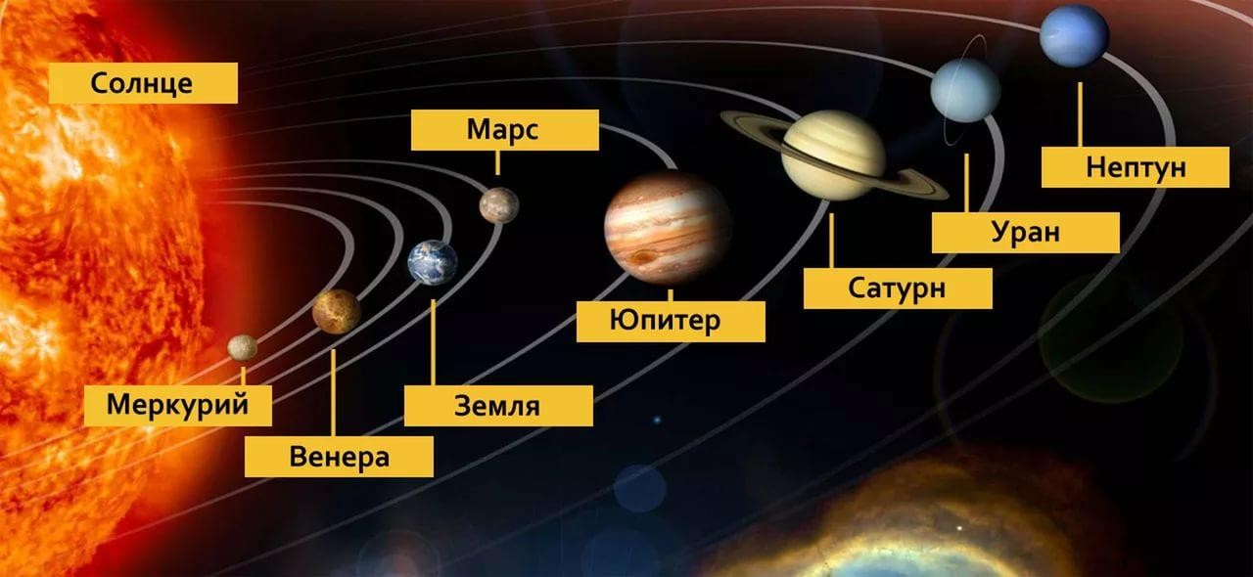

Чем меньше масса планеты, тем с меньшей силой она притягивает к себе тела. Сила тяжести на поверхности Луны в 6 раз меньше силы тяжести, действующей на поверхности Земли. Например, автомобиль, масса которого 600 кг, на Луне весил бы не 6000 Н, как на Земле, а 1000 Н, что соответствует 100 кг на Земле. Чтобы покинуть Луну, тела должны иметь скорость не 11 км/с, как на Земле, а 2,4 км/с. А если бы человек высадился на Юпитер, масса которого во много раз больше массы Земли, то там он весил бы почти в 3 раза больше, чем на Земле.

Задания:
- Расскажи, что ты узнал из текста о планетах Солнечной системы.
- Найди в каждом фрагменте текста общие слова, которые описывают зависимости силы тяжести и расстояния различных планет.
- Составь диаграмму, выражающую зависимость массы планет и силы притяжения к ним небесных тел.
- Сможет ли семиклассник поднять на Земле предмет, который на Луне весит 60 Н? Ответ обоснуйте.
- Вес человека на Земле составляет 72 кг. Каков вес человека (в кг) будет на Луне?

Тема 2. Моделирование изменений окружающего мира с помощью линейной функции Текст для чтения:
В таблице показано соответствие размеров женской обуви в России, Европейском союзе, Великобритании и США.

Россия | 35 | 36 | 37 | 38 | 39 | 40 | 41
Европейский союз | 36 | 37 | 38 | 39 | 40 | 41 | 42
Великобритания | 3,5 | 4 | 5 | 6 | 6,5 | 7 | 8

США | 5 | 5,5 | 6,5 | 7,5 | 8 | 8,5 | 9,5

Задания:
  - Составь текст задачи по представленным в таблице данным.
  - Определи, в каких странах системы наиболее близки между собой.
  - Смоделируй ситуацию, в которой может оказаться покупатель, выбирая обувь нужного размера.
  - Составь презентацию модельного ряда обуви.
  - Покупательница носит туфли 37-го размера по российской системе. Какого размера туфли ей нужно спросить, если она зашла в обувной магазин во Франции?

Тема 3. Задачи практико-ориентированного содержания: на движение, на совместную работу.

Текст для чтения:
Два оператора, работая вместе, могут набрать текст газеты объявлений за 8 ч. только 75% всей работы.

Задания:
- Определи, за какое время два оператора, работая вместе, выполнят всю работу.
- Определи, за какое время может набрать весь текст каждый оператор, работая отдельно.
- Предложи варианты достижения полного результата при введении иных условий.
- Приведи примеры похожих ситуаций (например, раздача рекламных флаеров на улице).

Текст для чтения:
Две трубы наполняют бассейн за 8 часов 45 минут, а одна первая труба наполняет бассейн за 21 час.

Задания:
  - Определи, в каких единицах измерения необходимо проводить вычисления при решении задачи.
  - Составь схему, отображающую условие задачи.
  - Составь словарь понятий и терминов по теме «Совместная работа».
  - Используя различные источники, дай определение понятию
«Производительность труда»
  - За сколько часов наполняет бассейн одна вторая труба?

Тема 4. Геометрические задачи на построение и на изучение свойств фигур, возникающих в ситуациях повседневной жизни, задач практического
содержания
Текст для чтения:
Хозяин квартиры площадью 75 кв. м решил заказать натяжной потолок. Стоимость работ по установке натяжных потолков приведена в таблице.

Цвет потолка | Цена в рублях за 1 м² (в зависимости от площади помещения)
 | до 10 м² | от 11 до 30 м² | от 31 до 60 м² | свыше 60 м²
белый | 1200 | 1000 | 800 | 600
цветной | 1350 | 1150 | 950 | 750

Задания:
- Определи, какой потолок (белый или цветной) выгоднее заказать, если производитель не предоставляет скидку?
- Составь текст рекламного объявления стимулирующего покупателя на заказ цветного потолка.
- Составь диаграмму зависимости стоимости заказа от площади помещения.
- Определи стоимость белого потолка, если площадь помещения составляет 30,5 кв. м
- Покупателю предложили для кухни площадью 9 кв. м сделать заказ белого потолка на 11 кв. м. Выгодное ли это предложение? Какие ещё условия нужно учесть покупателю при составлении договора?
- Какова стоимость заказа белого потолка, если действует сезонная скидка в 5%?

Тема 5. Решение задач на вероятность событий в реальной жизни Текст для чтения:
У Андрея было 7 монет достоинством 5 рублей, 6 монет достоинством 2 рубля и 13 монет достоинством в 1 рубль.

Задания:
  - Придумай вопросы к данному тексту.
  - Представь графически условие задачи.
  - Назови отделы магазина и товары, которые можно купить на предложенную
сумму.
  - Выберите верные, из предложенных, утверждения и объясните свой выбор.

- В сумме у Андрея было не больше 60 рублей.
- Меньше всего у Андрея было монет достоинством 5 рублей.
- Монет достоинством 2 и 5 рублей у Андрея было столько же, сколько и монет в 1 рубль.
- В магазине Андрей сможет оплатить покупку на сумму 26 рублей, пользуясь только монетами в 2 и 1 рубль.

Тема 6.Элементы теории множеств как объединяющее основание многих направлений математики.

Текст для чтения:
Катя младше Тани, но старше Даши. Ксюша не младше Даши.

Задание:
  - Разбейтесь на группы по 5 человек и составьте подобную задачу для ее участников.
  - Объедините 2 группы и выстройте ее участников в хронологическом порядке в соответствии и условием составленных задач.
  - Выберите утверждения, которые верны при указанных условиях:
- Таня и Даша одного возраста.
- Среди названных четырёх девочек нет никого младше Даши.
- Таня старше Даши.
- Таня и Катя одного возраста.

Тема 7. Статистические явления, представленные в различной форме: текст, таблица, столбчатые и линейны диаграммы, гистограммы.
Текст для чтения:
На диаграмме показано количество посаженных деревьев и кустарников в г. Сочи за период с 2009 по 2012 гг.

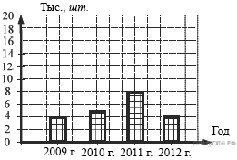

Задания:
  - Определите, сколько всего было посажено зелёных насаждений за 2011 г. и 2012 г.?
  - Определите, в каком году было посажено больше всего деревьев.
  - Изобразите условие задачи в виде графика и круговой диаграммы.
  - С каким мировым событием вы можете связать наибольшее количество высаженных деревьев и кустарников в 2011 г?

Задание:

    - Составьте текст задачи к данной диаграмме и сформулируйте возможные вопросы к полученному условию²³.
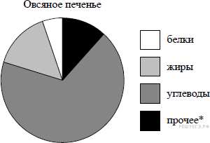

    - Расскажите рецепт вашего печенья и покажите на диаграмме распределение ингредиентов для его приготовления.

Тема 8. Решение геометрических задач исследовательского характера

Текст для чтения:
В саду проложена дорожка изображенной на рисунке формы и одинаковой ширины.

23 К прочему относятся вода, витамины и минеральные вещества.

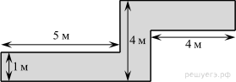

- Определите двумя способами, сколько необходимо закупить пленки (в м²) для гидроизоляции садовой дорожки, изображенной на рисунке
- Определите, сколько необходимо закупить пленки в погонных метрах, если ширина пленки составляет 2 метра.
- Вычислите стоимость нужной пленки в различных интернет магазинах и определите наиболее выгодный вариант покупки.
- Составьте алгоритм решения подобных задач.
- Составьте памятку для решения подобных задач в виде слайда, презентации, сценария сценки для учеников, параграфа учебника, инструкции для учителя. Отличаются ли данные тексты друг от друга и чем?
- класс

Тема 1. Работа с информацией, представленной в форме таблиц, диаграмм столбчатой или круговой, схем
Текст для чтения
В парикмахерский салон необходимо приобрести профессиональный фен по оптимальной цене. Руководитель изучает информацию рейтингового агентства. Рейтинг электрических фенов R определяется на основе цены Р (в рублях за штуку), показателей функциональности F, качества Q и дизайна D. Рейтинг R вычисляется по формуле
R = 5(F + Q) + D – 0,01 Р
В таблице даны показатели трех моделей фенов.

Модель фена | Средняя цена | Функциональность | Качество | Дизайн
X | 3200 | 4 | 3 | 2
Y | 2900 | 2 | 4 | 3
Z | 3100 | 3 | 3 | 3

Вопросы для обсуждения:
- Какие знания и умения необходимо применить в предложенной ситуации?
- Какая информация в тексте позволяет справиться с решением профессиональной задачи парикмахерского салона?

- От чего будут зависеть выбор руководителя парикмахерского салона (покупателя) фена?
- Какие действия помогут покупателю сделать правильный выбор, в соответствии со своими потребностями и возможностями?

Задания:
1. Предложите способ, каким образом можно составить шкалу рейтинга фенов? Примеры для выбора покупателя.
Вопрос 1. Назовите среднюю цену фена, имеющего самую высокую функциональность.
Вопрос 2. Каков рейтинг R фена с самым высоким показателем качества?
Вопрос 3. Парикмахерский салон приобретет фен, имеющий самый высокий рейтинг. Какова стоимость такого фена?

Тема 2. Вычисление расстояний на местности в стандартных ситуациях и применение формул в повседневной жизни.
Текст для чтения:
Иван приобрел автомобиль и решил покататься. Он ехал 12 минут со скоростью 60км/ч, затем Иван выехал за город и проехал 20 минут со скоростью 90 км/ч.

Вопросы для обсуждения
  - Какие вопросы можно задать к этому тексту, чтобы он получился задачей?
  - К какому типу относится эта задача?
  - Какие математические знания и практические умения помогут нам решить эту задачу?
  - С помощью каких формул можно найти ответы на вопросы задачи?
Задание: Решите задачу, ответив на вопрос «С какой средней скоростью проехал Иван весь путь?» (Округлите полученный ответ до целого числа). Можно ли с такой скоростью двигаться в черте города?

Тема 3. Квадратные уравнения, аналитические и неаналитические методы решения.
Текст для чтения:
В прямоугольном треугольнике, один катет на 7 см больше другого катета.
Площадь треугольника 30 см² .

Вопросы для обсуждения (Анализируем содержание текста):
Какие вопросы можно задать к этому тексту, чтобы он получился задачей? (Чему равны катеты треугольника? гипотенуза треугольника? углы треугольника? радиус окружности, описанной около треугольника?)
  - К какому типу относится эта задача?

  - Какие математические знания и практические умения помогут нам решить эту задачу?
  - Какие элементы этого треугольника можно вычислить? Сколько способов нахождения катетов треугольника Вы знаете?
Задание: Решите задачу, в которой необходимо найти катеты данного треугольника. Выберите способ решения. Обоснуйте свой выбор.

Тема 4. Алгебраические связи между элементами фигур: теорема Пифагора, соотношения между сторонами треугольника, относительное расположение,
равенство.
Задание: сделайте рисунок к задаче
Лестницу длиной 3 м прислонили к дереву. На какой высоте (в метрах) находится верхний её конец, если нижний конец отстоит от ствола дерева на 1,8 м?

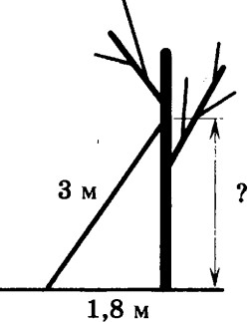

Вопросы для обсуждения (Анализируем текст задачи)
    - Что изображено на рисунке?
      - Что нам нужно узнать?
- Какими способами можно найти ответ на вопрос задачи?

Примеры заданий:
Какую геометрическую фигуру мы рассматриваем? Как называются стороны треугольника? Какая теорема позволяет вычислять стороны прямоугольного треугольника? Какому числовому промежутку принадлежит ответ задачи?

Тема 5. Математическое описание зависимости между переменными в различных процессах.
Текст для чтения:
Семилетняя Таня с папой отправились на прогулку в парк. Чтобы не отстать от папы, Таня прыгает по плиткам тротуара, перепрыгивая через соединения. Она совершает

А прыжков в минуту. В – длина прыжка Тани в метрах. Зависимость между А и В

приближенно выражается формулой: ^{А}
В
= 120.

Вопросы для обсуждения (Анализируем содержание текста)
- На что в первую очередь необходимо обратить внимание в тексте?
- Какие вопросы можно поставить к тексту, чтобы он стал для нас интересной
задачей?
Вопрос 1. Какова длина прыжка Тани, если она делает 60 прыжков в минуту? Вопрос 2. Найдите скорость движения Тани и папы по тротуару, если длина прыжка Тани 0, 45 м.
Вопрос 3. Сколько полных минут останется у Тани для подготовки к просмотру фильма в детском кинотеатре, если фильм начинается через 12 минут, а расстояние до кинотеатра 100 метров?

Задание: «Угадай слово».
- Как называется кинотеатр, в который спешит Таня?
Заполните таблицу ответов на вопросы нашей задачи, определив буквы, соответствующие ответам на вопросы.
1 | 2 | 3
М | И | Р

Число | 54 | 7 | 120 | 0,5 | 8 | 2 | 24,3
Буква | О | Р | К | М | Н | С | И

Тема 6. Интерпретация трёхмерных изображений, построение фигур Задание:
На рисунке показаны три детских игральных кубика. Все они повернуты к нам одним и тем же рисунком - елочкой. Укажите, какие картинки мы увидим на каждом из кубиков, взглянув на них сверху, учитывая развертку кубика.
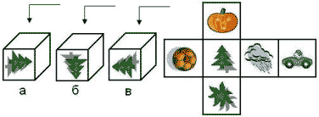

Вопросы для обсуждения (Анализируем текст задания):
- Что нам дано в условии задания?
- Из какой области математики это задание?

- Зачем нам учиться выполнять такие задания? Где и когда мы сможем воспользоваться нашими знаниями и умениями?
  - Какими математическими знаниями необходимо воспользоваться для выполнения этого задания? Какие умения позволят нам правильно выполнить задания?
  - Как необходимо рассуждать, чтобы правильно ответить на вопрос: Что изображено
на верхних гранях кубиков а, б, в?

Тема 7. Определение ошибки измерения, определение шансов наступления того или иного события
Задание:
За круглый стол на 11 стульев в случайном порядке рассаживаются 9 мальчиков и 2 девочки. Найдите вероятность того, что девочки окажутся на соседних местах.

Вопросы для обсуждения (Анализируем текст задания):
    - На какую информацию в тексте необходимо обратить внимание? Как будем рассуждать?
    - Какой ещё можно задать вопрос к тексту?

Тема 8. Решение типичных математических задач, требующих прохождения этапа моделирования
Текст для чтения:
У Андрея есть два завода по производству колбасных изделий. На этих заводах трудятся всего 150 человек. В связи с реорганизацией 17 человек были переведены с первого завода на второй. В результате оказалось, что число рабочих на втором заводе, в два раза больше чем, на первом.

Вопросы для обсуждения (Анализируем содержание текста):
-На какую информацию в тексте необходимо обратить внимание? Как будем рассуждать?
- Какой вопрос можно задать?
- Как будете рассуждать при составлении математической модели ситуации?
- класс

Тема 1. Представление данных в виде таблиц и диаграмм. Простые и сложные вопросы
Текст для изучения:
В таблице показано распределение медалей на Зимних Олимпийских играх в Сочи среди команд, занявших первые пять мест по количеству золотых медалей.

Места | Команды | Медали
 |  | Золотые | Серебряные | Бронзовые
1 | Россия | 13 | 11 | 9
2 | Норвегия | 11 | 5 | 10
3 | Канада | 10 | 10 | 5
4 | США | 9 | 7 | 12
5 | Нидерланды | 8 | 7 | 9

Вопросы для обсуждения (Анализируем содержание текста):
  - На какую информацию необходимо обратить внимание? Что станет
условием задачи?
    - Какие вопросы-задания можно составить к этому тексту?

Варианты вопросов-заданий:
Команда из какой страны получила наибольшее число медалей?
Команда из какой страны оказалась на третьем месте по общему количеству медалей?
Команда из какой страны получила наибольшее число бронзовых медалей?
Команда из какой страны: Канады или США, получила больше медалей и на сколько?
На каком месте оказалась команда Норвегии по общему числу медалей?
Задание: Найдите ответы на вопросы. Проведите рассуждение и объясните своё решение.
Например:
- На каком месте оказалась команда Норвегии по общему числу
медалей?
  - Какие знания и умения развиваем, выполняя такие задания?
  - Как можно сформулировать учебную цель нашего занятия?
    - Где и когда мы можем применить эти знания и умения?

Тема 2. Арифметическая и геометрическая прогрессии в текстовых математических задачах
Текст для чтения:
Фигура составляется из квадратов так, как показано на рисунке: в каждой следую- щей строке на 8 квадратов больше, чем в предыдущей.

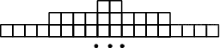

Вопросы для обсуждения (анализируем содержание текста):
      - Из какой области математики это содержание?
- На какую информацию в первую очередь необходимо обратить внимание в тексте?
- Какие вопросы-задания можно сформулировать к этому
тексту?
- Сколько всего квадратов в двенадцати строках? На сколько квадратов в десяти строках меньше, чем в двадцати строках?
    - Какие знания и умения нам необходимо иметь, чтобы выполнять такие задания?
Задание: С помощью логических рассуждений и математических вычислений решите составленные задачи.
Например:
На сколько квадратов в десяти строках меньше, чем в двадцати строках?

Тема 3. Построение мультипликативной модели с тремя составляющими Текст для чтения:
Поезд, двигаясь равномерно со скоростью 63 км/ч, проезжает мимо идущего в том же направлении параллельно путям со скоростью 3 км/ч пешехода за 57 секунд.

Вопросы для обсуждения (Анализируем содержания текста):
- На какую информацию необходимо обратить внимание? Что станет условием задачи? Какие вопросы-задания можно составить к этому тексту?
Примеры заданий:
На сколько километров в час медленнее движется пешеход? Во сколько раз скорость поезда больше скорости пешехода? Какова длина поезда в метрах?
  - Какие знания и умения развиваем, выполняя такие задания?
  - Как можно сформулировать учебную цель нашего занятия?
    - Где и когда мы можем применить эти знания и умения?
Задание: Сформулируйте и решите составленные задачи Например:

Поезд, двигаясь равномерно со скоростью 63 км/ч, проезжает мимо идущего в том же направлении параллельно путям со скоростью 3 км/ч пешехода за 57 секунд. Какова длина поезда в метрах?

Тема 4. Задачи с лишними данными Тексты для изучения:
Калория — количество теплоты, необходимое для нагревания 1 грамма воды на 1 градус Цельсия при стандартном атмосферном давлении. Калория (обозначается: кал) может быть выражена в джоулях: 1 кал = 4,1868 Дж точно, 1000 калорий обозначается ккал. Калория применяется при оценках энергетической ценности («калорийности») пищевых продуктов. На упаковках пищевой продукции, продаваемая на территории Российской Федерации и многих других стран мира, обязательно указывается ее энергетическая ценность.
Анастасия на каникулах посещала город Пятигорск. Перед тем как выйти из дома, она позавтракала следующими блюдами и напитками: омлет с ветчиной, овощной салат, картофель по-деревенски и чай с сахаром (две чайные ложки). Сначала Анастасия решила сходить на экскурсию по парку протяженностью 1,5 км, а потом посетить десятиэтажную старинную башню. На прогулке девушка шла со скоростью 1 м/с и тратила по 150 ккал в час. При подъеме или спуске на 1 этаж тратится 6,5 ккал.

Таблица энергетической и пищевой ценности готовых блюд
Блюда и напитки | Энергетическая ценность (ккал) | Белки (г) | Жиры (г) | Углеводы (г)
Омлет с ветчиной | 350 | 21 | 14 | 35
Салат овощной (свежие помидоры, огурцы, перец) | 60 | 3 | 0 | 10
Картофель по-деревенски | 315 | 5 | 16 | 38
Маленькая порция картофеля фри | 225 | 3 | 12 | 29
Стандартная порция картофеля фри | 335 | 7 | 19 | 32
Мороженное с шоколадным наполнителем | 325 | 6 | 11 | 50
«Кока-кола» | 170 | 0 | 0 | 42
Чай без сахара | 0 | 0 | 0 | 0
Чай с сахаром (две чайные ложки) | 68 | 0 | 0 | 14

Вопросы для обсуждения (Анализируем содержания текста):

- На какую информацию необходимо обратить внимание? Что станет условием задачи? (Известна калорийность блюд, съеденных Анастасия за завтраком. Можно вычислить: сколько калорий потратила Анастасия во время прогулки по парку и при осмотре башни. Анастасия могла за завтраком съесть другие блюда)
  - Какие вопросы-задания можно составить к этому тексту? Примеры заданий:
  - Какова калорийность завтрака, съеденного Анастасией?
    - Сколько минут Анастасия гуляла по парку?
- Сколько калорий потратила Анастасия при осмотре старинной башни?
  - Сколько калорий потратила Анастасия при прогулке по парку?
- Истратила ли Анастасия всю энергию, которую получила от завтрака при прогулке
по парку и осмотре старинной башни?
  - Какие знания и умения развиваем, выполняя такие задания?
  - Как можно сформулировать учебную цель нашего занятия?
    - Где и когда мы можем применить эти знания и умения?
Задание: Сформулируйте и решите задачи. Например:
Истратила ли Анастасия всю энергию, которую получила от завтрака при прогулке по парку и осмотре старинной башни?

Тема 5. Решение типичных задач через систему линейных уравнений Текст для чтения:
Первый и второй насосы наполняют бассейн за 10 минут, второй и третий – за 15 минут, а первый и третий – за 18 минут.

Вопросы для обсуждения (Анализируем содержания текста):
- На какую информацию необходимо обратить внимание? Что станет условием задачи?
  - Какие вопросы-задания можно составить к этому тексту? Примеры заданий:
За сколько минут может заполнить бассейн только один первый насос? За сколько минут может заполнить бассейн только один второй насос? За сколько минут может заполнить бассейн только один третий насос? За сколько минут эти три насоса заполнят бассейн, работая вместе?
- Какие знания и умения развиваем, выполняя такие задания?
- Как можно сформулировать учебную цель нашего занятия?

  - Где и когда мы можем применить эти знания и умения?

Задание: Сформулируйте и решите задачи.
Например:
За сколько минут эти три насоса заполнят бассейн, работая вместе?

Тема 6. Количественные рассуждения, связанные со смыслом числа, различными представлениями чисел, изяществом вычислений, вычислениями в уме,
оценкой разумности результатов.
Текст для чтения:
Для определения эффективной температуры звезд используют закон Стефана- Больцмана, согласно которому мощность излучения Р ( в ваттах) нагретого теля прямо пропорциональна площади его поверхности и четвертой степени температуры: Р =𝜎 ST ⁴ , где 𝜎= 5,7 ∙ 10 ⁻⁸ постоянная, площадь поверхности S измеряется в квадратных метрах, а температура T в Кельвинах. Известно, что некоторая звезда имеет площадь поверхности
¹ ∙ 10 ²¹ м² , а излучаемая ею мощность Р = 4,104∙ 10 ²⁷ .
S =
18

Вопросы для обсуждения (Анализируем содержания текста):
- На какую информацию необходимо обратить внимание? Что известно и
неизвестно?
  - Какие вопросы-задания можно составить к этому тексту? Примеры заданий:
Можно определить температуру этой звезды в Кельвинах.
- Какие знания и умения развиваем, выполняя такие задания?
- Как можно сформулировать учебную цель нашего занятия?
  - Где и когда мы можем применить эти знания и умения?
    - Какими способами можно решить эту задачу?

Тема 7. Решение стереометрических задач Текст для чтения:
Два ребра прямоугольного параллелепипеда, выходящие из одной вершины, равны 3 и 4. Площадь поверхности этого параллелепипеда равна 94.

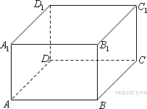

Вопросы для обсуждения (Анализируем содержания текста):
На какую информацию необходимо обратить внимание? Что станет условием задачи? Какие вопросы-задания можно составить к этому тексту?
Примеры заданий:
Найти длину третьего ребра параллелепипеда. Найти диагональ параллелепипеда.
Найти объем параллелепипеда.
- Какие знания и умения развиваем, выполняя такие задания?
- Как можно сформулировать учебную цель нашего занятия?
  - Где и когда мы можем применить эти знания и умения?
Задание: Составьте задачи и решите их.

Тема 8. Вероятностные, статистические явления и зависимости Текст для чтения:
В случайном эксперименте бросают две игральные кости (кубика).

Вопросы для обсуждения (Анализируем содержания текста):
- На какую информацию необходимо обратить внимание? Что станет условием задачи? (Бросают две игральные кости (кубика). У каждого кубика шесть граней. На каждой грани изображены точки (очки). От одного до шести. Выпадение любого количества очков случайно. Можно подсчитать общее количество вариантов и число благоприятных вариантов)
  - Какие вопросы-задания можно составить к этому тексту?
- Какие знания и умения развиваем, выполняя такие задания? Примеры заданий:
Найти вероятность того, что в сумме выпадет, например 6, 7, или 9 очков.
Если в результате получается бесконечная десятичная дробь – результат округлить до сотых.

Аналогично можно подсчитать варианты: произведение очков равно 6; разность очков равна 2. И другие.
- Как можно сформулировать учебную цель нашего занятия?
  - Где и когда мы можем применить эти знания и умения?
Задание: Сформулировать и решите задачи.

